Інформаційно-аналітичний бюлетень
ІІ, ІІІ, IV етапів
Всеукраїнської учнівської олімпіади
з правознавства
2015-2016 н.р.

Рекомендовано до друку рішенням вченої ради Комунальний заклад Сумський обласний інститут післядипломної педагогічної освіти
(Протокол № 16 від 23.06.2016 )

Укладач: О.В. Третьякова, методист історії та основ правознавства КЗ СОІППО

Рецензенти: С.І. Запара, декан юридичного факультету Сумського національного аграрного університету, доктор юридичних наук, професор
В.М. Тодосийчук, методист інформаційно-методичного центру м. Суми

Інформаційно-аналітичний бюлетень ІІ, ІІІ, IV етапів Всеукраїнської учнівської олімпіади з правознавства / уклад. О.В. Третьякова. – Суми : РВВ СОІППО, 2016. – 76 с.

Інформаційно-аналітичний бюлетень містить нормативні документи та аналітичні матеріали Всеукраїнської учнівської олімпіади з правознавства, умови завдань ІІ, ІІІ, ІV етапів Всеукраїнської учнівської олімпіади з правознавства.
Бюлетень рекомендується методистам районних (міських) відділів (управлінь) освіти для використання в роботі як інформаційний матеріал, а також учителям правознавства – для підготовки учнів до ІІ, ІІІ та ІV етапів олімпіади.

ЗМІСТ

Передмова 4
Нормативно-правове забезпечення Всеукраїнської учнівської
олімпіади з правознавства 5
Завдання ІІ етапу Всеукраїнської учнівської олімпіади
з правознавства (2015-2016 н.р.) 6
Завдання ІІІ етапу Всеукраїнської учнівської
олімпіади з правознавства (2015-2016 н.р) 25
Аналітичний звіт про проведення ІІІ етапу Всеукраїнської учнівської
олімпіади з правознавства 2015-2016 н.р. 49
Методичні рекомендації щодо проведення ІV етапу Всеукраїнської
учнівської олімпіади з основ правознавства у 2015-2016 н. р. 61

Завдання ІV етапу Всеукраїнської учнівської
олімпіади з основ правознавства 2015-2016 н.р. 63
Вітаємо переможців ІV етапу Всеукраїнської учнівської
олімпіади з основ правознавства 2015-2016 н.р. 75

ПЕРЕДМОВА

За сучасних об’єктивних умов розвитку української державності та формування громадянського суспільства нагальною потребою постає правова освіченість громадян.
Людина, яка прагне бути гідним громадянином незалежної демократичної держави, обов’язково має оволодіти досягненнями світової та вітчизняної правової культури, навчитися юридичним засобам захисту загальновизнаних соціальних цінностей та власних конституційних прав. Для реалізації цього процесу необхідним є формування високого рівня правосвідомості та правової культури українського суспільства в цілому та кожної окремої людини.
Сьогодні будь-яка свідома людина розуміє актуальність та значущість процесу побудови громадянського суспільства та правової держави в Україні. Але він, насамперед, передбачає необхідність формування нового, вищого рівня правової свідомості та правової культури. Отже, великого значення набуває правове виховання, адже без глибоких знань права та законодавства, прав, свобод та обов’язків людини і громадянина, еволюційний та ефективний розвиток жодного суспільства стає неможливим.
Підвищення рівня правових знань у населення України можливе лише за умови системного та повсякденного, професійно організованого правового виховання, що здійснюється з використанням усіх його формах.

НОРМАТИВНО-ПРАВОВЕ ЗАБЕЗПЕЧЕННЯ
Всеукраїнської учнівської олімпіади з правознавства
у 2015-2016 навчальному році

- Положення про Всеукраїнські учнівські олімпіади, турніри, конкурси з навчальних предметів, конкурси-захисти науково-дослідницьких робіт, олімпіади зі спеціальних дисциплін та конкурси фахової майстерності, затвердженого наказом Міністерства освіти і науки, молоді та спорту України від 22.09.2011 № 1099, зареєстрованим у Міністерстві юстиції України 17 листопада 2011 за № 1318/20056.
2. Наказ Міністерства освіти і науки України від 02.02.2016 № 72 «Про внесення змін до наказу Міністерства освіти і науки України від 07.09.2015 № 915 «Про проведення Всеукраїнських учнівських олімпіад і турнірів з навчальних предметів у 2015/2016 навчальному році».
3. Наказ Міністерства освіти і науки України від 24.03.2016 № 315 «Про деякі питання організації та проведення ІV етапу Всеукраїнських учнівських олімпіад з навчальних предметів у 8-10 класах у 2015/16 навчальному році».

Завдання ІІ етапу
Всеукраїнської учнівської олімпіади з правознавства
2015-2016 навчальний рік
9 клас

Завдання І
А) Дайте відповіді на запитання:
- Які права Попелюшки були порушені в однойменній казці?
- У чому різниця між втратою громадянства та виходом з громадянства?
- Принципами юридичної відповідальності є ___ .
- Назвіть основні міжнародно-правові акти з прав дитини.
Б) Знайдіть юридичні помилки та поясніть їх.
У трамваї
Трамвай різко рушив, і високий пасажир-поклажедавець, не утримавшись, штовхнув жінку у капелюсі.
- Нахаба! – зойкнула вона.
– Пробачте...– сказав чоловік, але у ту ж мить трамвай тряхнуло ще раз, і він наступив жінці на ногу.
- Хуліган! – вигукнула вона і вдарила його сумкою. Вискочивши з трамвая на зупинці, жінка звернулася до постового міліціонера:
- Затримайте його, він хуліган – штовхнув мене, а потім на ногу наступив навмисно. Судити його треба!
Міліціонер пояснив, що за хуліганство тепер не судять. Можна затримати діб на п’ять за санкцією начальника міліції за умови, що у хулігана немає неповнолітніх дітей. Сумкою вдарила правильно – була крайня необхідність, а треба було б ще звернутися до ЖЕКу та реквізувати приватизовану квартиру на його ім’я, щоб компенсувати завдану моральну шкоду.
Кількість балів: А) – 13 б., Б) – 14 б. Разом – 27 б.

Завдання ІІ
За кожну правильну відповідь у завданнях № 1-12 учні отримують по 1 балу.
1.Поняття «республіка» має латинське походження, що означає :
А) єдиновладдя
Б) народовладдя
В) суспільна справа
Г) правління більшості.
2.Дитина, яка є громадянином України, може бути усиновлена іноземцем, якщо вона перебуває не менш як _______ на обліку в центральному органі виконавчої влади, що реалізує державну політику у сфері усиновлення та захисту прав дітей, і досягла ____.
А) 1 рік; 3 років;
Б) 1 рік; 5 років;
В) 2 роки; 6 років (ст. 15 КпАП);
Г) 3 роки; 7 років.
3. Підставами набуття громадянства України є:
А) Указ Президента України про прийняття.
Б) Свідоцтво про народження.
В) Народження та походження особи.
Г) Час і місце народження особи.
4. Визначте правильне твердження:
1. Піклування встановлюється над неповнолітніми особами, які є сиротами
2. За загальним правилом неповнолітні мають право на працю з 16 років.
А) Вірне лише перше твердження. В) Вірні обидва твердження.
Б) Вірнелишедруге твердження. Г) Обидватвердженняневірні.
5. Особа, віком 14-ти років немає права (декілька правильних відповідей):
А) самостійно розпоряджатися своїм заробітком;
Б) відкрити власний банківський рахунок;
В) витрачати 10 тисяч доларів, отримані за розробку комп’ютерної програми;
Г) купити житловий будинок.
6. Визначте, яка кількість народних депутатів має бути обраною для визнання Верховної Ради України повноважною:
А) не менше 450 депутатів В) не менше 225 депутатів
Б) не менше 300 депутатів Г) не менше 150 депутатів.
7. Чорний діоритовий стовп із вирізьбленими на ньому 282 законами є першим зводом законів в історії людства. Мова йде про закони Хаммурапі.
8. (Викресліть зайве).У разі виявлення протягом встановленого гарантійного строку істотних недоліків, які виникли з вини виробника товару (продавця, виконавця), споживач має право вимагати:
А) публічного вибачення адміністрації магазину за завдані незручності та збитки;
Б) заміни товару на такий же товар або на аналогічний, з числа наявних у продавця (виробника), товар;
В) розірвання договору та поверненн ясплаченої за товар грошової суми;
Г) зменшення ціни на товар.
9. Які ситуації не регулюються нормами права:
А) батьки вставили скло сусіду, розбите 12-річним сином під час гри у футбол у дворі дому;
Б) дядько заповів свою квартиру 10-річній племінниці;
В) батько вимагає побачення з сином після розлучення із дружиною;
Г) мати забороняє синові виходити на прогулянку.
10.Знайдіть помилку:
Стаття 1 Загальної декларації прав людини закріплює: «Всі люди народжуються вільними і рівними у своїй гідності та правах. Вони наділені розумом і совістю і повинні діяти у відношенні один до одного в дусі миру» (братерства).
11.До складу України входять _______ суб’єкти:
А) 22. Б) 24. В) 25. Г) 27.
12.У разі прийняття всіх пропозицій Президента України при повторному розгляді Закону, до якого Президентом України було застосовано право вето, Закон вважається прийнятим у цілому, якщо за нього віддано більшість голосів народних депутатів від конституційного складу Верховної Ради. (ст.135 «Про Регламент ВРУ»)
Кількість балів: 12 б.

Завдання ІІІ
Прокоментуйте наступні фото (А та Б), використовуючи положення Конвенції про права дитини.
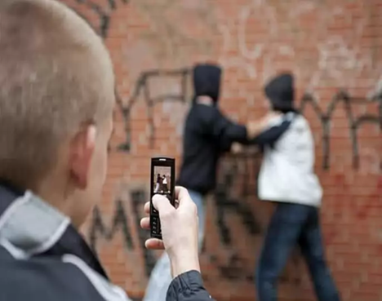
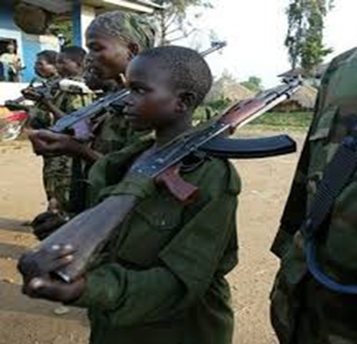

А Б Кількість балів: 10 б.
Завдання ІV
Заповніть таблицю «Відповідність ситуацій та видів правопорушення»:

Цивільно-правовий проступок | Конституційний проступок | Дисциплінарний проступок | Адміністративний проступок | Злочин
А Ж Е |  | В І | Г Д К | Б З

А) 16-річний футболіст випадково розбив м’ячом віконне скло у чужій квартирі.
Б) П'яний водій, перебільшивши швидкість, збив людину і зник. Потерпілий помер.
В) Робітник без поважних причин був відсутній на робочому місці протягом чотирьох годин.
Г) Міська рада ухвалила рішення, яке виходить за межі її компетенції.
Д) Старшокласник, стоячи у черзі за квитками до кінотеатру, нецензурно лаявся.
Е) Громадянин пошкодив річ, якою тимчасово користувався за дозволом власника.
Ж) Редактор журналу використав фотографії без згоди автора.
З) Кандидат у депутати обласної ради напередодні виборів надіслав своїм виборцям віком від 65 років продуктові пакунки вартістю 40 грн.
І) Лаборант кафедри біології не виконав доручену йому роботу і зірвав практичне заняття.
К) В день виборів член дільничної комісії видав бюлетеня та вніс прізвище громадянина N у списки виборців на його вимогу.
Кількість балів: 10 б.
Завдання V
Вирішіть юридичні ситуації.
- 12-ти річний Микола стріляв з рогатки у птахів біля дитячого майданчика і ненавмисно влучив в око Василя. Василь місяць лікувався у лікарні, але око врятувати так і не вдалося.
Чи буде Микола нести відповідальність? Обґрунтуйте свою відповідь.

2. На урочистому засіданні, який проводився на 35-й день після офіційного оголошення результатів виборів, Голова Верховної Ради України зачитав присягу Президента, провівши інаугурацію Президента.
Прокоментуйте цю ситуацію на предмет дотримання Закону.

- Громадянин Німеччини на прізвище Шульц, перебуваючи на борту туристичного морського лайнера, що пришвартувався в Одеському порту, скоїв ряд хуліганських дій, що в Україні кваліфікуються як злочин.
Дайте юридичний аналіз викладеного факту. Чи буде нести відповідальність громадянин Німеччини Шульц?
- 12-річний Микола Руденко брав участь у кінозйомках, за що одержав винагороду у сумі 5000 гривень. На ці гроші він самостійно купив домашній кінотеатр. Однак батьки вирішили, що ці витрати не є доцільними, звернулися до магазину з вимогою прийняти кінотеатр та повернути гроші.
1) Дайте правову оцінку ситуації.
2) Визначте вид та обсяг цивільної дієздатності Миколи
3) Як і наслідки укладання правочинів малолітніми? Чи зміниться рішення, якщо про вчинення правочину батьки дізналися через півроку після купівлі кінотеатру?
Кількість балів: 40 б.
Загальна кількість балів: 99 б.

Завдання ІІ етапу
Всеукраїнської учнівської олімпіади з правознавства
2015-2016 навчальний рік
10 клас

Завдання І
Вирішіть правові задачі
- Під час проведення чергових виборів народних депутатів до Верховної Ради України, громадянину А. Семенову було відмовлено у праві проголосувати за одного з кандидатів у народні депутати на підставі того, що він подав заяву про вихід із громадянства України і що розпочато процес оформлення необхідних документів.
Які підстави припинення громадянства України?
Які державні органи України вирішують питання громадянства?
Чи правомірна відмова А. Семенову в реалізації його виборчого права?

- Юрій, який пізно ввечері прогулювався набережною міста, побачив Гафію, яка рухалася в тому самому напрямі, що й він. Незабаром Юрій її наздогнав. Набережна була добре освітлена, і тому Юрій добре бачив, що Гафія мала на плечі дуже дорогу жіночу сумочку. У Юрія раптом виникло бажання цією сумочкою протиправно заволодіти. З цією метою він підійшов збоку до Гафії і зробив спробу різким рухом зірвати сумочку з її плеча. Однак Гафія встигла міцно вчепитися в сумку обома руками. Юрій з усіх сил намагався вирвати річ з рук Гафії, але безуспішно. У свою чергу Гафія усвідомлювала, що Юрій не думає припиняти протиправне діяння, а прагне будь-що заволодіти її річчю, і тому з усієї сили вдарила його кулаком у голову. Юрій втратив свідомість і впав на тротуар. Лікарі кваліфікували нанесене йому тілесне ушкодження як тілесне ушкодження середньої тяжкості.
Дайте розгорнутий юридичний аналіз ситуації.
- Шістнадцятирічний громадянин Матюхін В.В. звернувся до начальника відділу РАЦСу Мелітопольського міськрайонного управління юстиції з заявою про зміну прізвища, ім’я та по батькові.
Начальник відділу частково громадянину Матюхіну В.В. відмовив у задоволенні його заяви.
Аргументуйте відповідь начальника відділу РАЦС згідно Цивільного кодексу України.
Кількість балів:30 б.
Завдання ІІ Тести
1.Виправте допущену помилку у тексті.
Якщо недостовірна інформація міститься у документі, який прийняла (видала) юридична особа, цей документ має бути скасований (відкликаний).
2. Договір про передачу дитини сироти або дитини, позбавленої батьківського піклування, на виховання у сім'ю до досягнення дитиною повноліття, за плату укладається при:
а) встановленні опіки;
б) встановленні піклування;
в) встановленні патронату;
г) усиновленні;
ґ) влаштуванні дитини у прийомну сім'ю;
д) влаштуванні дитини до дитячого будинку сімейного типу.
3. Права заповідача (укажіть неправильну відповідь):
а) заповідач має право скласти заповіт щодо усієї спадщини або її частини;
б) заповідач має право охопити заповітом права та обов’язки, які йому належать на момент складення заповіту, а також ті права та обов’язки, які можуть йому належати у майбутньому;
в) Заповідач може позбавити права на спадкування осіб, які мають право на обов’язкову частку у спадщині;
г) Заповідач може без зазначення причин позбавити права на спадкування будь-яку особу з числа спадкоємців за законом.
4.Стійкий правовий зв'язок між особою та державою, який дістає вияв у їхніх взаємних правах і обов’язків – це:
а) соціалізація;
б) репатріація;
в) громадянство;
г) філіація.
5. Вік, з якого можливе настання адміністративної відповідальності, складає:
а) 14 років;
б) 16 років;
в) 18 років;
г) 21 рік.
6.Заповніть пропуск у тексті.
Якщо неправомірному заволодінню іншою особою транспортним засобом, механізмом, іншим об’єктом сприяла недбалість її власника (володільця), шкода, завдана діяльністю щодо його використання, зберігання або утримання, відшкодовується спільно (ст. 1187 ЦКУ) у частці, яка визначається за рішенням суду з урахуванням обставин, що мають істотне значення.
7.Заповніть пропуск у тексті.
Військове формування з правоохоронними функціями, що входить до системи Міністерства внутрішніх справ України і призначено для виконання завдань із захисту та охорони життя, прав, свобод і законних інтересів громадян, суспільства і держави від злочинних та інших протиправних посягань, охорони громадського порядку та забезпечення громадської безпеки – це Національна гвардія України
8. Елемент норми права, який містить правило поведінки, відповідно до якого повинні діяти учасники правовідносин – це:
а) гіпотеза;
б) диспозиція;
в) санкція.
9. Нормальна тривалість робочого часу на виробництві зі шкідливими умовами праці складає:
а) 24 години на тиждень;
б) 32 години на тиждень;
в) 36 годин на тиждень;
г) 40 годин на тиждень.
10. Відповідно до ст. 3 Конституції України людина, її життя і здоров‘я, честь і гідність, недоторканність і безпека визнаються в Україні найвищою соціальною цінністю. Вказана норма є:
а) нормою-принципом;
б) нормою-дефініцією;
в) колізійною нормою;
г) оперативною нормою.
11.Особи, які не досягли 14 років мають:
а) обмежену дієздатність;
б) часткову цивільну дієздатність;
в) неповну цивільну дієздатність;
г) повну цивільну дієздатність.
12. Особа несе цивільно-правову відповідальність за відсутністю своєї вини у разі заподіяння шкоди:
а) в особливо великому розмірі;
б) джерелом підвищеної небезпеки;
в) у стані алкогольного сп’яніння;
г) цивільна відповідальність за шкоду, заподіяну без вини заподіювача, застосовуватися не може.
13. Готування до злочину:
а) не тягне за собою кримінальної відповідальності незалежно від тяжкості злочину;
б) не тягне за собою кримінальної відповідальності, якщо злочин невеликої тяжкості;
в) не тягне за собою кримінальної відповідальності, якщо злочин невеликої або середньої тяжкості;
г) тягне за собою кримінальну відповідальність лише у разі готування до особливо тяжкого злочину.
14. Особистою приватною власністю дружини, чоловіка є:
а) майно, набуте нею, ним за час шлюбу, але на підставі договору дарування або в порядку спадкування;
б) майно, набуте нею, ним за час шлюбу, але за кошти, які належали їй, йому особисто;
в) премії, нагороди;
г) земельна ділянка, одержана внаслідок приватизації земельних ділянок державних і комунальних сільськогосподарських підприємств, установ та організацій;
д) заробітна плата, пенсія, стипендія, інші доходи, одержані одним із подружжя.
15. Чи може шлюбний договір укладатися до реєстрації шлюбу:
а) ні;
б) так, за умови подання заяви про реєстрацію шлюбу;
в) так, за умови спільного проживання учасників договору протягом одного року;
г) так, за умови наявності спільної дитини.
16. Відповідно до ст. 9 Конституції України, міжнародний договір стає актом національного законодавства і набуває силу закону за умови проходження процедури:
а) націоналізації;
б) ратифікації;
в) контрасигнування;
г) легалізації.
17. Кабінет Міністрів у межах своєї компетенції може видавати:
а) закони;
б) постанови;
в) укази;
г) регламенти.
18. Суб’єктивна сторона правопорушення містить у собі:
а) мотив, вину;
б) мету, вину;
в) суб’єкт, мотив, результат;
г) мотив, мету, вину;
д) мотив, мету, результат.
19. Назвіть підстави для відмови у зміні імені:
а) здійснення стосовно заявника кримінального провадження або його перебування під адміністративним наглядом;
б) наявність у заявника судимості, яку не погашено або не знято в установленому законом порядку;
в) офіційне звернення правоохоронних органів іноземних держав про оголошення розшуку заявника;
г) наявність у заявника невиконаних цивільно-правових зобов’язань;
д) наявність у заявника невиконаних аліментних зобов’язань.
20. Серед обставин, що виключають злочинність діяння, Кримінальний кодекс України називає:
а) дійове каяття;
б) необхідна оборона;
в) тяжке алкогольне сп’яніння;
г) закінчення строків давності.

21. Правові наслідки визнання фізичної особи недієздатною (5б.)
1. Над недієздатною фізичною особою встановлюється опіка.
2. Недієздатна фізична особа не має права вчиняти будь-якого правочину.
3. Правочини від імені недієздатної фізичної особи та в її інтересах вчиняє її опікун.
4. Шкода, завдана недієздатною фізичною особою, відшкодовується опікуном або_закладом, який зобов'язаний здійснювати нагляд за нею, якщо він не доведе, що шкода булла завдана не з його вини.
22. Що не складає зміст принципу верховенства закону?
а) усі посадові особи держави зобов’язані дотримуватись закону;
б) забезпечення відповідності системи підзаконних та індивідуальних актів закону;
в) встановлення можливості скасування нормативного документа у випадку його невідповідності закону;
г) єдине застосування законів;
д) неможливість застосування до правопорушника інших, ніж передбачені законом, засобів впливу.
Кількість балів: 26 б.

Завдання ІІІ
Визначте юридичні строки
  - 20.10.2013 р. Особа Р. виїхала за кордон у приватних справах.
Укажіть, коли Особа Р. має повернутись в Україну, щоб її проживання на території України вважалось безперервним.
  - Громадянин О. народився 20 вересня 1994 р. З 10 жовтня 2011 р. по 10 жовтня 2013 р. він проживав в іншій країні. З 11 жовтня 2013 р. проживає в Україні.
Укажіть найближчий час, коли громадянин О. може бути народним депутатом України.
  - Питання про відповідальність Кабінету Міністрів України було розглянуто Верховною Радою України на черговій сесії у вересні 2013 р.
Укажіть найближчий час, коли питання про відповідальність Кабінету Міністрів України може бути ще раз розглянуто Верховною Радою України.
  - Закон України було офіційно оприлюднено через телебачення 17 вересня 2013 р., опубліковано 20 вересня 2013 р.
Укажіть дату, коли Закон України набирає чинності.
  - Громадянин Н. народився 17 липня 1979 р. З 1 вересня 2000 р. по 1 вересня 2004 р. він проживав в іншій країні. З 2 вересня 2004 р. постійно проживає в Україні.
Укажіть найближчий час, коли громадянин Н. може бути обраний Президентом України.
Кількість балів:10 б.

Завдання ІV
Прочитайте приклади правових норм та вкажіть, до якої галузі права відноситься та чи інша норма:
Особа має право на відшкодування моральної шкоди, завданої внаслідок порушення її прав.
Повнолітня дієздатна фізична особа має право бути донором крові, її компонентів, а також органів та інших анатомічних матеріалів та репродуктивних клітин.
Право власності набувається на підставах, що не заборонені законом, зокрема із правочинів.
Особа, яка досягла шлюбного віку, має право на створення сім'ї.
Позбавлення наданого громадянинові права керування транспортними засобами застосовується на строк до трьох років.
Україна є суверенна і незалежна, демократична, соціальна, правова держава.
Загальнодержавні, місцеві податки та збори, справляння яких не передбачено цим Кодексом, сплаті не підлягають.
Незаконна порубка дерев і чагарників у лісах, захисних та інших лісових насадженнях, що заподіяло істотну шкоду, карається штрафом від п'ятдесяти до ста неоподатковуваних мінімумів доходів громадян або арештом на строк до шести місяців.
Бюджетна система України – сукупність державного бюджету та місцевих бюджетів.
Нічним вважається час з 10 години вечора до 6 години ранку.
Категорії земель України мають особливий правовий режим.
Клієнт банку – будь-яка фізична чи юридична особа, що користується послугами банку.
Кількість балів: 6 б. (0,5 балів за кожну правильну відповідь)

Завдання V
- Складіть та схематично зобразіть структурну схему органів виконавчої влади відповідно до рівнів і розпишіть їх повноваження.
- Спираючись на статті Сімейного кодексу України, доведіть, що він забезпечує захист прав дітей в Україні.
Кількість балів: 22 б.

Загальна кількість балів: 94 б.

Завдання ІІ етапу
Всеукраїнської учнівської олімпіади з правознавства
2015-2016 навчальний рік
11 клас

Завдання І
А Б
Прокоментуйте наступні фото (А та Б), використовуючи положення Конвенції про права дитини.
Кількість балів: 10 б. Завдання ІІ
      - Складіть та схематично зобразіть структурну схему органів виконавчої влади відповідно до рівнів і розпишіть їх повноваження.
      - Спираючись на статті Сімейного кодексу України, доведіть, що він забезпечує захист прав дітей в Україні.
Кількість балів: 22 б.
Завдання ІІІ
Задача 1
Мартин працював комірником на заводі «Точ-прилад». 25 грудня 2014 р. він раптово помер. Після його смерті наказом керівника підприємства була створена комісія, яка провела ревізію на складі. Була виявлена недостача у розмірі 5 тис. грн. Постало питання про те, чи можна вимагати відшкодування шкоди, завданої підприємству, від спадкоємців Мартина. Юрисконсульт заводу Семен наполягав на тому, що спадкоємці зобов'язані відшкодувати шкоду, відповідно до ст. 1231 Цивільного кодексу України, відповідно до якої до спадкоємця переходить обов'язок відшкодувати майнову шкоду, яка була завдана спадкодавцем.

Спадкоємці вважали, що цей обов'язок не входить до складу спадщини, оскільки відповідно до ст. 1219 ЦК України не входять до складу спадщини права та обов'язки, що нерозривно пов'язані з особою спадкодавця.
Вирішіть спір.

Задача 2
Шістнадцятирічний громадянин М. 20.01.2015 року звернувся до начальника відділу РАЦСу Сумського міськрайонного управління юстиції з заявою про зміну прізвища, ім’я та по батькові. Начальник відділу громадянину М. відмовив у задоволенні його заяви, аргументуючи це складною політичною ситуацією.
1. Визначте вид правовідносин, якими нормативно-правовими актами вони регулюються.
2. Чи має громадянин М. право на зміну імені, прізвища та по батькові?
3. Чи аргументованою є відмова начальника відділу РАЦСу?
Кількість балів: 20 б.

Завдання ІV Тести
- Виправте допущену помилку у тексті.
Якщо недостовірна інформація міститься у документі, який прийняла (видала) юридична особа, цей документ має бути скасований (відкликаний).
2. Договір про передачу дитини сироти або дитини, позбавленої батьківського піклування, на виховання у сім'ю до досягнення дитиною повноліття, за плату укладається при:
а) встановленні опіки;
б) встановленні піклування;
в) встановленні патронату;
г) усиновленні;
ґ) влаштуванні дитини у прийомну сім'ю;
д) влаштуванні дитини до дитячого будинку сімейного типу.
3. Права заповідача (укажіть неправильну відповідь):
а) заповідач має право скласти заповіт щодо усієї спадщини або її частини;
б) заповідач має право охопити заповітом права та обов’язки, якійому належать на момент складення заповіту, а також ті права та обов’язки, які можуть йому належати у майбутньому;
в) заповідач може позбавити права на спадкування осіб, які мають право на обов'язкову частку у спадщині;
г) заповідач може без зазначення причин позбавити права на спадкування будь-яку особу з числа спадкоємців за законом.
4. Стійкий правовий зв'язок між особою та державою, який дістає вияв у їхніх взаємних правах і обов’язків – це:
а) соціалізація;
б) репатріація;
в) громадянство;
г) філіація.
5. Вік, з якого можливе настання адміністративної відповідальності, складає:
а) 14 років;
б) 16 років;
в) 18 років;
г) 21 рік.
6.Заповніть пропуск у тексті.
Якщо неправомірному заволодінню іншою особою транспортним засобом, механізмом, іншим об’єктом сприяла недбалість її власника (володільця), шкода, завдана діяльністю щодо його використання, зберігання або утримання, відшкодовується спільно (ст.1187 ЦКУ), у частці, яка визначається за рішенням суду з урахуванням обставин, що мають істотне значення.

7.Заповніть пропуск у тексті.
Військове формування з правоохоронними функціями, що входить до системи Міністерства внутрішніх справ України і призначено для виконання завдань із захисту та охорони життя, прав, свобод і законних інтересів громадян, суспільства і держави від злочинних та інших протиправних посягань, охорони громадського порядку та забезпечення громадської безпеки – це Національна гвардія України
8. Елемент норми права, який містить правило поведінки, відповідно до якого повинні діяти учасники правовідносин – це:
а) гіпотеза;
б) диспозиція;
в) санкція.
9. Нормальна тривалість робочого часу на виробництві зі шкідливими умовами праці складає:
а) 24 години на тиждень;
б) 32 години на тиждень;
в) 36 годин на тиждень;
г) 40 годин на тиждень.
10. Відповідно до ст. 3 Конституції України людина, її життя і здоров’я, честь і гідність, недоторканність і безпека визнаються в Україні найвищою соціальною цінністю. Вказана норма є:
а) нормою-принципом;
б) нормою-дефініцією;
в) колізійною нормою;
г) оперативною нормою.

11. Особи, які не досягли 14 років мають:
а) обмежену дієздатність;
б) часткову цивільну дієздатність;
в) неповну цивільну дієздатність;
г) повну цивільну дієздатність.
12. Особа несе цивільно-правову відповідальність за відсутністю своєї вини у разі заподіяння шкоди:
а) в особливо великому розмірі;
б) джерелом підвищеної небезпеки;
в) у стані алкогольного сп’яніння;
г) цивільна відповідальність за шкоду, заподіяну без вини заподіювача, застосовуватися не може.
13. Готування до злочину:
а) не тягне за собою кримінальної відповідальності незалежно від тяжкості злочину;
б) не тягне за собою кримінальної відповідальності, якщо злочин невеликої тяжкості;
в) не тягне за собою кримінальної відповідальності, якщо злочин невеликої або середньої тяжкості;
г) тягне за собою кримінальну відповідальність лише у разі готування до особливо тяжкого злочину.
14. Особистою приватною власністю дружини, чоловіка є:
а) майно, набуте нею, ним за час шлюбу, але на підставі договору дарування або в порядку спадкування;
б) майно, набуте нею, ним за час шлюбу, але за кошти, які належали їй, йому особисто;
в) премії, нагороди;
г) земельна ділянка, одержана внаслідок приватизації земельних ділянок державних і комунальних сільськогосподарських підприємств, установ та організацій;
д) заробітна плата, пенсія, стипендія, інші доходи, одержані одним із подружжя.
15. Чи може шлюбний договір укладатися до реєстрації шлюбу:
а) ні;
б) так, за умови подання заяви про реєстрацію шлюбу;
в) так, за умови спільного проживання учасників договору протягом одного року;
г) так, за умови наявності спільної дитини.
16. Відповідно до ст. 9 Конституції України міжнародний договір стає актом національного законодавства і набуває силу закону за умови проходження процедури:
а) націоналізації;
б) ратифікації;
в) контрасигнування;
г) легалізації.
17. Кабінет Міністрів у межах своєї компетенції може видавати:
а) закони;
б) постанови;
в) укази;
г) регламенти.
18. Суб’єктивна сторона правопорушення містить у собі:
а) мотив, вину;
б) мету, вину;
в) суб’єкт, мотив, результат;
г) мотив, мету, вину;
д) мотив, мету, результат.
19. Назвіть підстави для відмови у зміні імені?
а) здійснення стосовно заявника кримінального провадження або його перебування під адміністративним наглядом;
б) наявність у заявника судимості, яку не погашено або не знято в установленому законом порядку;
в) офіційне звернення правоохоронних органів іноземних держав про оголошення розшуку заявника;
г) наявність у заявника невиконаних цивільно-правових зобов’язань;
д) наявність у заявника невиконаних аліментних зобов’язань.
20. Серед обставин, що виключають злочинність діяння, Кримінальний кодекс України називає:
а) дійове каяття;
б) необхідна оборона;
в) тяжке алкогольне сп’яніння;
г) закінчення строків давності.

21. Правові наслідки визнання фізичної особи недієздатною (5 б.)
1. Над недієздатною фізичною особою встановлюється опіка.
2. Недієздатна фізична особа не має права вчиняти будь-якого правочину.
3. Правочини від імені недієздатної фізичної особи та в її інтересах вчиняє її_опікун.
4. Шкода, завдана недієздатною фізичною особою, відшкодовується опікуном або закладом, який зобов'язаний здійснювати нагляд за нею, якщовін не доведе, що шкода була завдана не з його вини.

22. Що не складає зміст принципу верховенства закону?
а) усі посадові особи держави зобов’язані дотримуватись закону;
б) забезпечення відповідності системи підзаконних та індивідуальних актів закону;
в) встановлення можливості скасування нормативного документа у випадку його не відповідності закону;
г) єдине застосування законів;
д) неможливість застосування до правопорушника інших, ніж передбачені законом, засобів впливу.
Кількість балів: 26 б.

Завдання V
Заповніть схему та на основі схеми наведіть приклади життєвих ситуацій до видів правового статусу особи.

Види правового статусу особи

? | ? | ?

? | ? | ?

Приклади____________________________________________________________
Кількість балів – 8б.

Загальна кількість балів – 86 б.

Завдання ІІІ етапу
Всеукраїнської учнівської олімпіади з правознавства
2015-2016 н.р.
9 клас

Завдання І
1. Що є необхідною умовою виникнення, зміни або припинення правовідносин?
А) рішення органу державної влади;
Б) юридичні факти та правосуб'єктність;
В) згода сторін;
Г) прийняття закону.
2. Надання повної цивільної дієздатності особі, яка досягла шістнадцятирічного віку, можливо у випадку, коли вона:
А) визнана спадкоємцем за заповітом;
Б) працює за трудовим договором;
В) займається підприємницькою діяльністю;
Г) за рішенням суду їй надано право на шлюб;
Д) записана матір'ю або батьком дитини;
3) правильних відповідей немає;
І) всі відповіді вірні, крім А.
3. Зміст шлюбного договору не може містити положення, що:
А) регулюють особисті немайнові відносини подружжя;
Б) визначають майнові обов'язки подружжя як батьків;
В) визначають умови поділу спільного майна в разі розірвання шлюбу;
Г) визначають розмір часток подружжя у праві власності на майно, що
буде нажито під час шлюбу.
4. Встановити відповідність. Утворивши логічні пари:
А) адміністративне право;
Б) адміністративне стягнення;
В) орган державної виконавчої влади;
Г) законодавчий орган.
- Позбавлення спеціального права – Б
- Верховна Рада України – Г
- Галузь права – А
- Кабінет Міністрів – В
5.Чи розповсюджується дія Закону України «Про захист прав споживачів» на наступні категорії осіб («так» або «ні»):
А. Пішла муха на базар і купила самовар _______
Б. Старого по відношенню до золотої рибки _______
В. Робінзон Крузо на безлюдному острові _______
Г. Григоренко придбав бензопилу і став використовувати її в підприємницькій діяльності _______
Д. Микола носить костюм, який йому купили батьки _______
Е. Катерина та Марія обмінялись бантами _______
Є. Бабуся Червоної Шапочки, коли їла пиріжки _______
Ж. Ви сфотографувалися на проїзний квиток _______
З. До вас приїхав лікар швидкої допомоги.
І. 3 ефіру прибрали рекламний ролик, в якому малолітня дівчинка вчиться кулінарії з допомогою соняшникового масла «Олійна».
Правильна відповідь: А, Б, В, Г, Е, Є, Ж, З – ні; Д, І – так .
6. Які з рішень районної призовної комісії є правомірними?
А) Про надання відстрочки від призову на строкову військову службу у зв’язку з вагітністю дружини, хоча призовник Солдатенко Т.Т, наполягав на бажанні проходити строкову військову службу;
Б) Про відмову у проходженні альтернативної (невійськової) служби пацифісту Мирному Остапу, якому переконання не дозволяють тримати зброю;
В) Про відмову учителю Лобанову І.І про надання відстрочки, як такому, що має 15 годин навантаження у школі;
Г) Про надання відстрочки 18 річному депутатові сільської ради Популістому Роману на строк виконання повноважень;
Д)Про надання відстрочки підозрюваному у вчиненні злочину невеликої тяжкості Гарбузу Т.Т;
Е)Про надання відстрочки від призову громадянину Хамову Ю.Ю, якого засуджено за вчинення злочину до виправних робіт.
7. Установіть відповідність між різновидами прав людини та критеріями їх класифікації:
1) – Б за місцем держави у реалізації;
2) – В за змістом;
3) – Г за часом виникнення;
4) – А за суб’єктом реалізації
А) індивідуальні та колективні;
Б) негативні та позитивні;
В) громадянські, політичні, соціальні, економічні,культурні;
Г) першого покоління, другого і третього покоління.
8. Розмістіть запропоновані нижче описані ситуації на три групи, за способами захисту цивільних прав (2 бали):
1) визнання права. 2) самозахист права. 3) відшкодування збитків.
а) Ревенко відмовився звільнити орендоване приміщення, оскільки строк дії договору оренди ще не закінчився.
б) Суд визнав право власності Грищенко на будинок в селі.
в) Для того щоб сусіди самочинно не розширяли дорогу, Карпенко огородив свій сад.
г) Суд зобов’язав Рибака сплатити за ремонт пошкодженого ним мосту.
д) За рішенням суду за одним із подружжя було визнано право власності на легковий автомобіль.
е) Тракторист пошкодив паркан Філіпенко, за рішенням суду він змушений сплатити ремонт забору.
є) За відсутності господарів сусіди залили квартиру, після переговорів вони змушені були оплатити проведення ремонтних робіт.
ж) Кошелєва виявила брак в недавно придбаних чобітках, звернулася до продавця з вимогою про заміну товару на якісний.
Правильна відповідь: 1 – б, д; 2 – а, в, ж; 3- г, е .є .
Кількість балів: 13 б.

Завдання ІІ
1.Укажіть, якому правовому явищу відповідають ці словосполучення. Дайте його визначення. Одним реченням охарактеризуйте кожне із понять. Доповніть логічний ряд.
Законодавча ініціатива; підготовка законопроекту;___________, прийняття закону; підписання закону; офіційне оприлюднення закону,____________.
2. Що таке юридичний факт? Наведіть класифікацію юридичних фактів за різними підставами. Спираючись на чинне законодавство, наведіть три приклади різних видів юридичних фактів.
Кількість балів: 16 б.

Завдання ІІІ
Знайдіть та виправте в текстах юридичні помилки.
1. Педагог-організатор школи прочитала Закон України «Про дитячі організації» та запропонувала першокласникам вступити до молодіжної громадської організації «Пролісок». Батько шестирічної Даринки, забираючи доньку зі школи, сказав учительці, що не погоджується на пропозицію. На що педагог зреагувала: «Громадська організація – справа вибору дітей, а не батьків!». Членами організації стало 25 першокласників і 10 учителів школи. Було обрано керівництво у складі голови (учениця 1 класу Світлана Квітка) та два заступники: соціальний педагог Іванова В.О. (42 роки) та вчитель класу
Петрова (36 років).
2. Незадовго до реєстрації 14 річна Ганна, яка отримала право на укладання шлюбу в прокуратурі, та 18 річний Олександр уклали шлюбний договір. На укладання шлюбного договору, зокрема, зазначалося, що Олександр і Ганна беруть такі зобов’язання: протягом трьох років утримуватися від розірвання шлюбу; Олександр передає в особисту приватну власність Ганни дачний будинок; шлюбний договір починає діяти через місяць після реєстрації шлюбу; кожен із подружжя може в односторонньому порядку вимагати зміни умов шлюбного договору.
3. До появи держави поведінку людей регулювала мораль. Найважливішим документом, прийнятим Генеральною Асамблеєю ООН 10 грудня 1948 р. стала Декларація прав дитини. Громадянські права людини – це право на життя, на свободу, на недоторканість, на участь в управлінні державою. Згідно з Конвенцією про права дитини середня освіта повинна бути безкоштовною та обов’язковою. Згідно з українським законодавством діти-особи, які не досягли віку 16 років. Для захисту своїх прав дитина може самостійно звернутися в суд при досягнення 16 років. Врахування думки дитини при вирішенні в сім’ї будь-якої проблеми, яка торкається її інтересів, за винятком випадків, що суперечать їх інтересам, обов’язкове з 12 років. Усиновлювачем може бути дієздатна особа віком не молодше 23 років (за винятком, коли усиновлювач є родичем дитини).
Кількість балів: 18 б.

Завдання ІV Задача
1. Дві особи – громадянин Мурашин (19 років) та громадянка Сідорова (16 років) вирішили відпочити на день міста. Випили 2 літри пива та поверталися додому. Перехожий Пурко зробив зауваження Мурашину та Сідоровій щодо їх поведінки, що їм не сподобалось. Мурашин накинувся з кулаками на Пурко та наніс йому кілька ударів, втрутилась також громадянка Сідорова. Пурко намагався захиститись. Таким чином, Пуркові було заподіяно тілесні ушкодження середньої тяжкості.
Яке правопорушення вчинено? Розкрийте його склад.
Кількість балів: 10 б.

Завдання V
Теоретичні питання
1.Розкрийте особливості цивільно-правової відповідальності неповнолітніх.
2. Розкрийте зміст одного з правовідносин, учасником якого Ви були минулого тижня.
3. Укажіть спільні та відмінні риси представницької та безпосередньої демократії.
4. Перерахуйте обов’язки споживачів за цивільним законодавством.
5. Поясніть, що означає «альтернативна (невійськова) служба». Визначте осіб, які можуть бути направлені для проходження альтернативної служби.
Кількість балів: 12 б.

Завдання VI
Заповніть таблицю «Види дієздатності»
Кількість балів: 15 б.

Завдання VIІ
Заповніть таблицю «Цивільно-правові договори»
Кількість балів: 9 б.

Загальна кількість балів: 103 б.

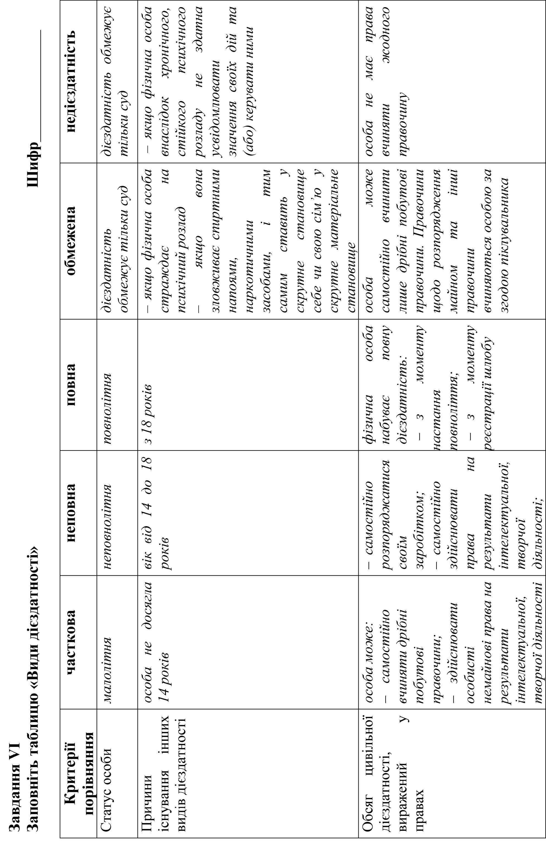

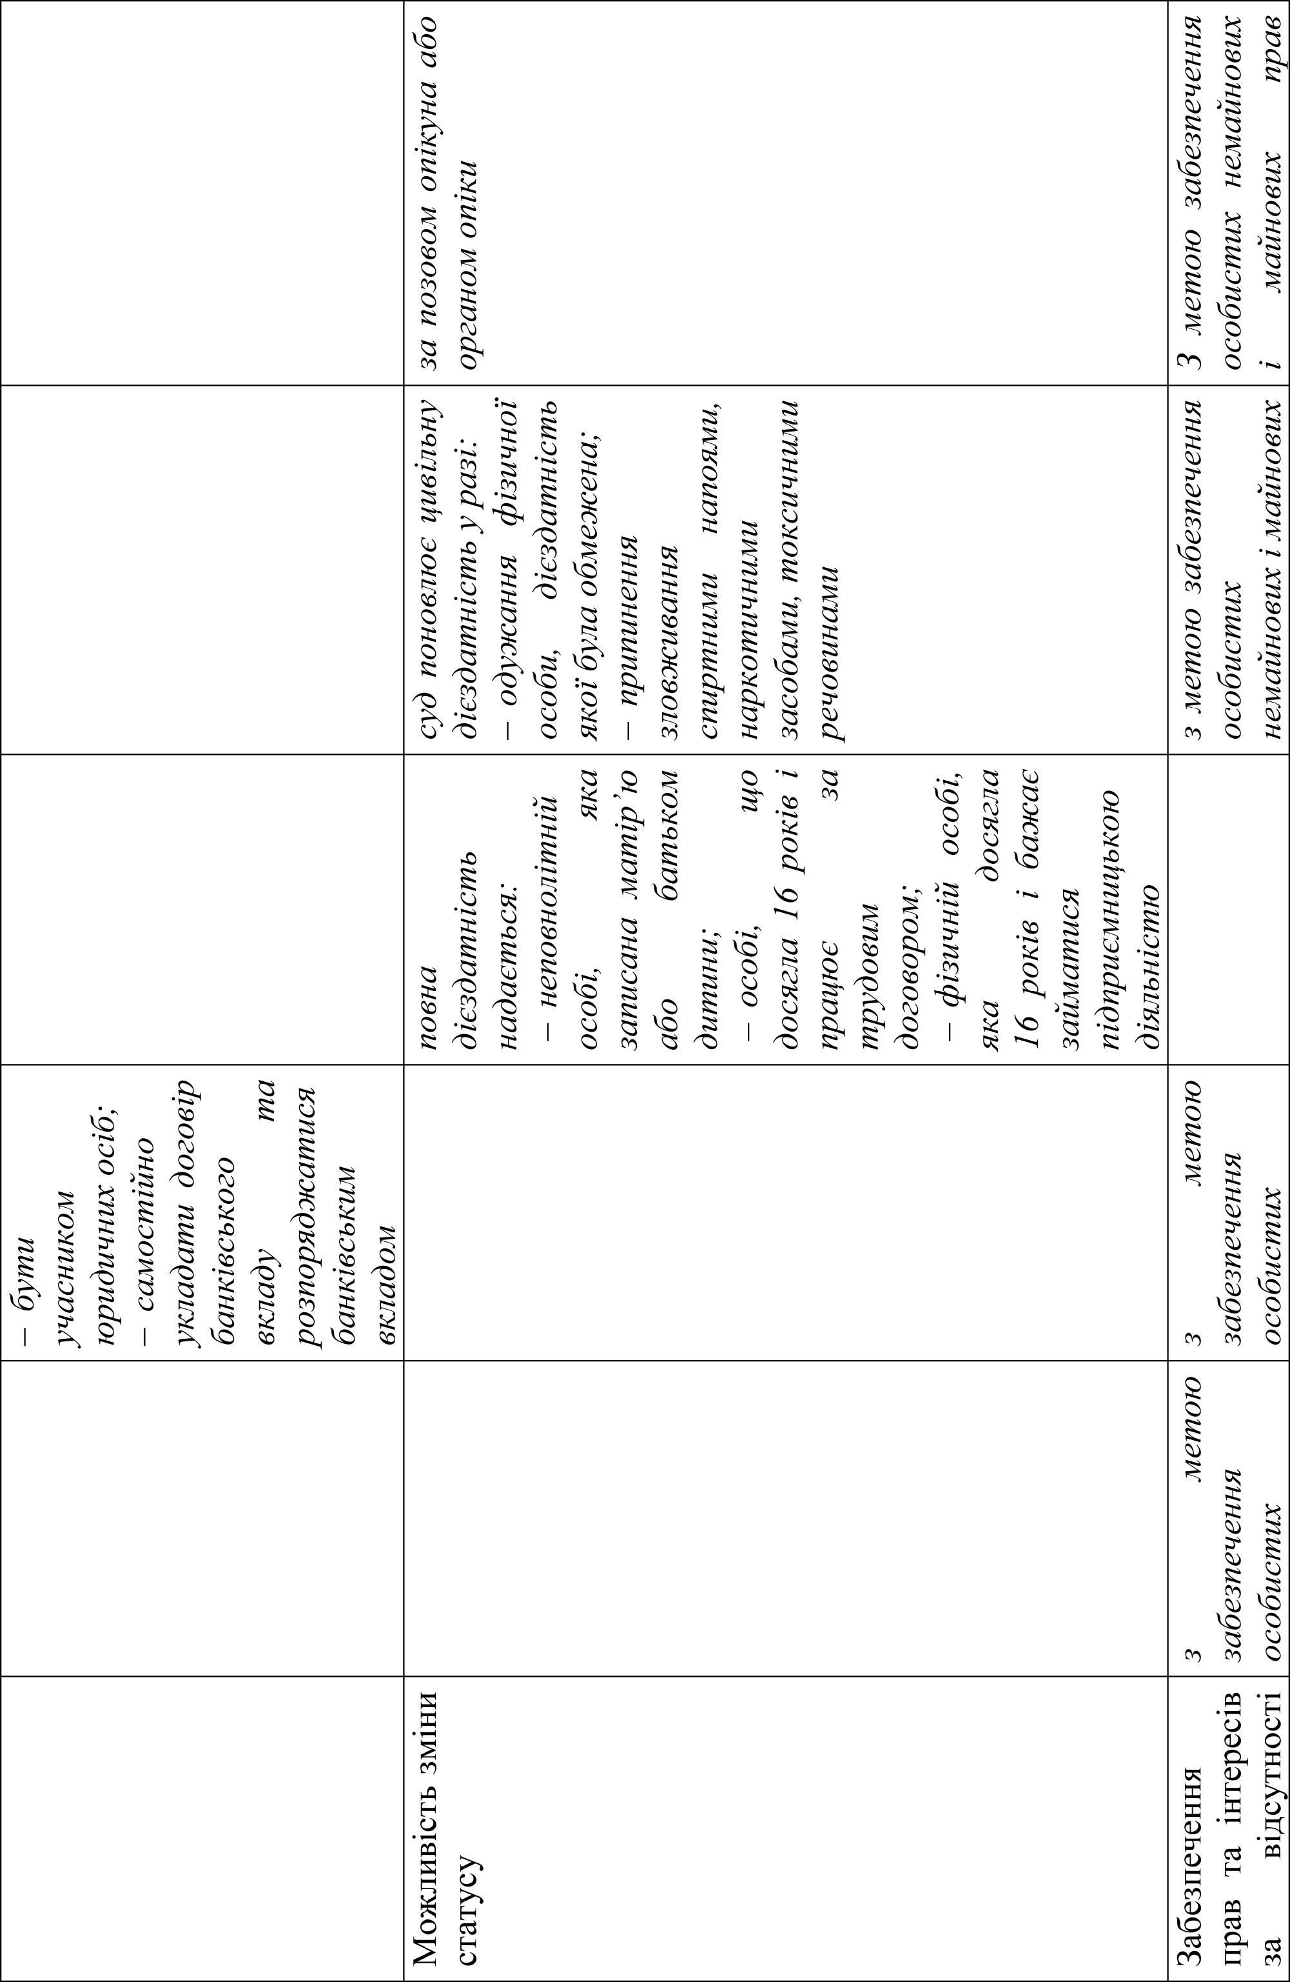
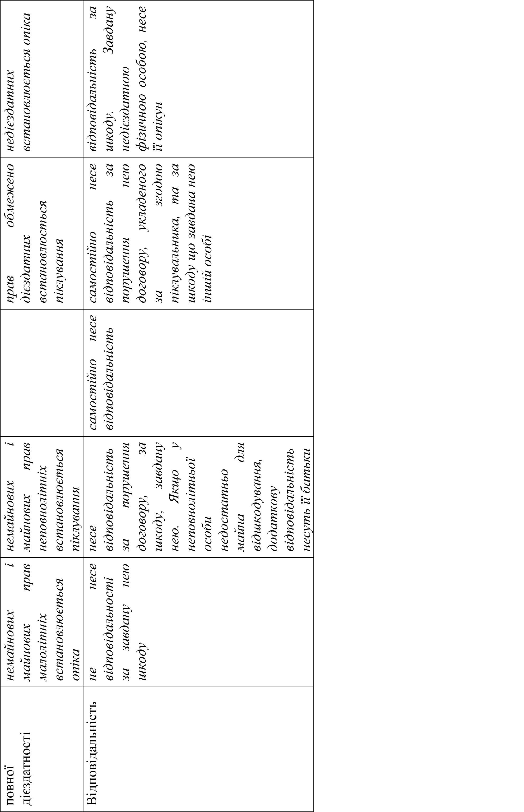
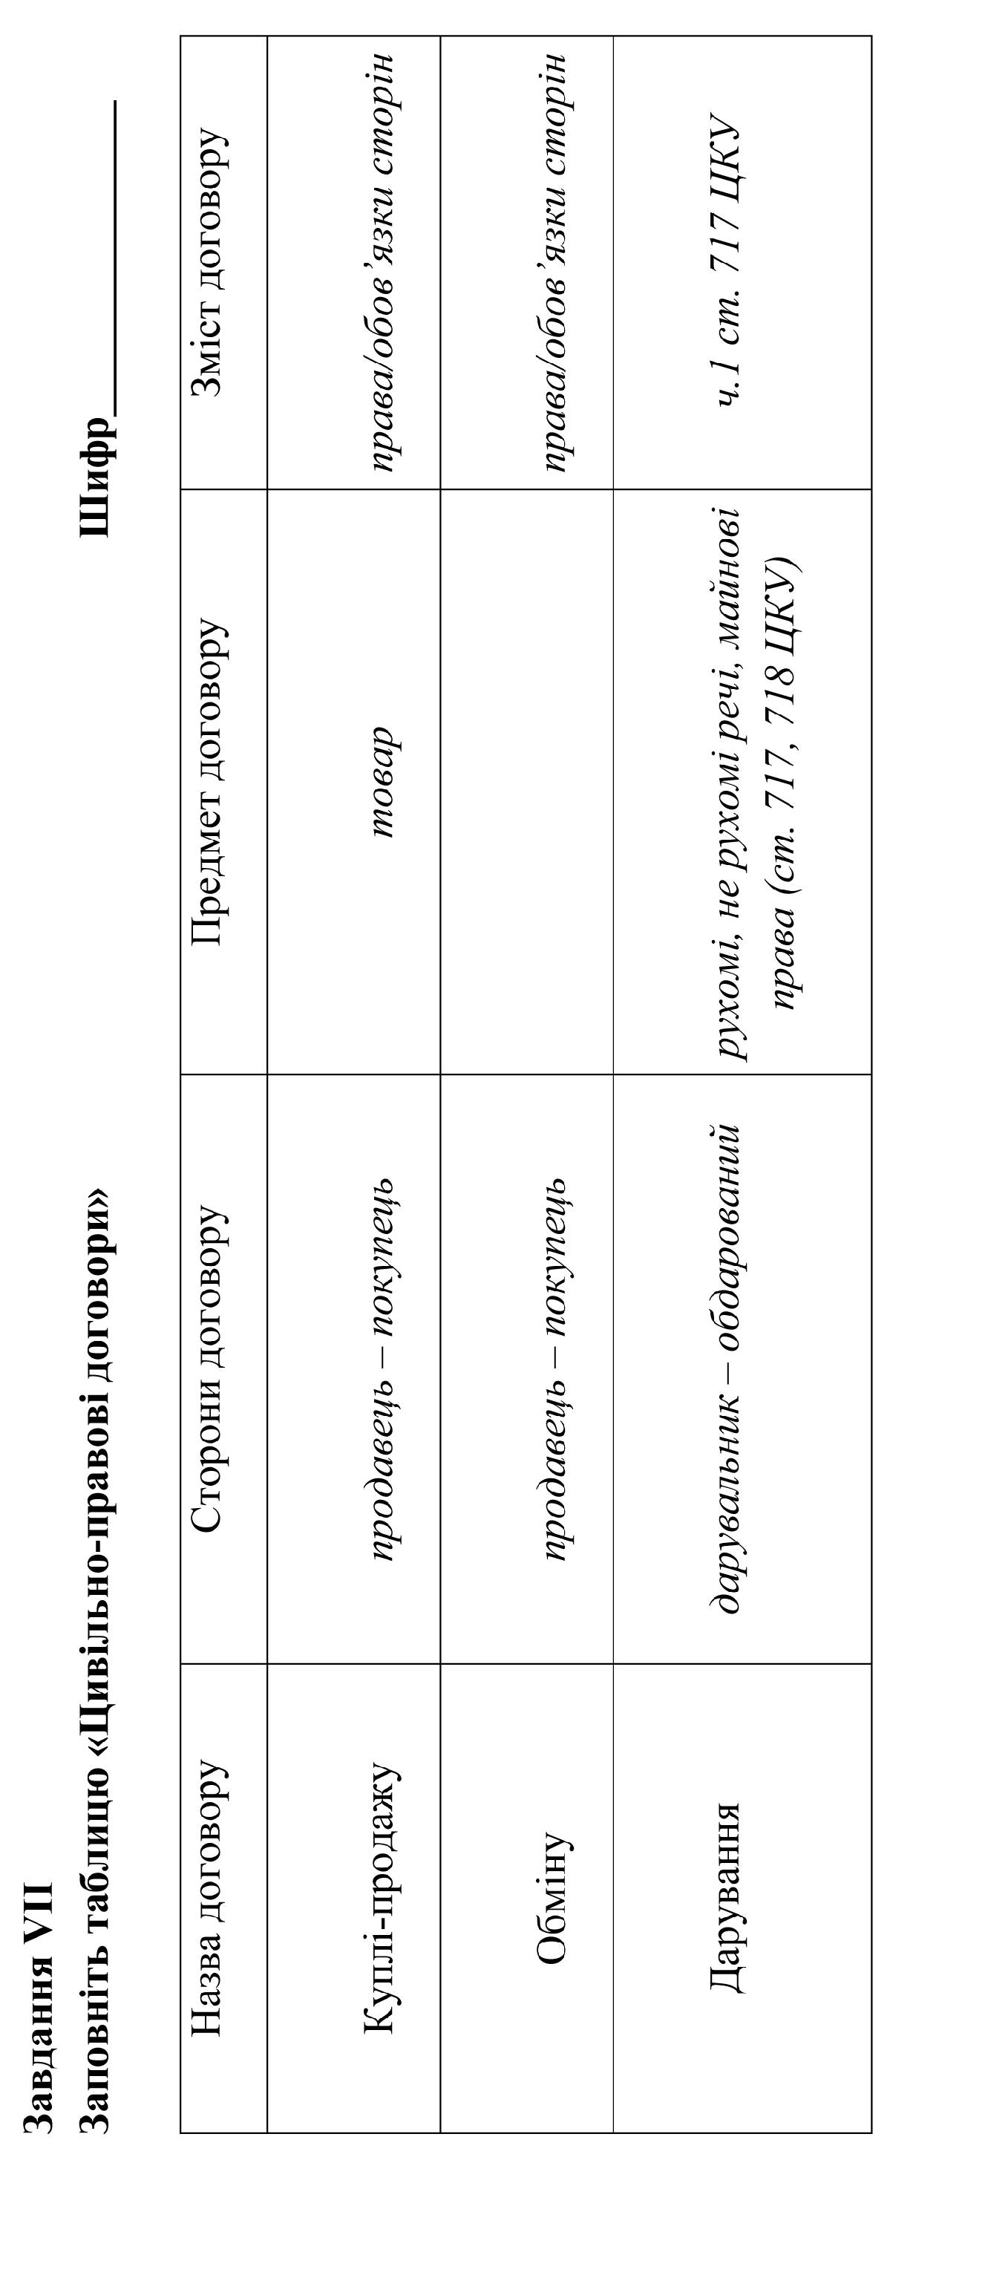
Завдання ІІІ етапу
Всеукраїнської учнівської олімпіади з правознавства
2015-2016 н.р.
10 клас

Завдання І
Задача 1
Микола та Яна уклали шлюб у 1980 році. У 1982 році у них народився син Максим, який проживав зі своїми батьками до дня своєї смерті. У січні 2004 року Микола та Яна добровільно взяли на виховання та спільне проживання десятирічну Олесю та п'ятнадцятирічного Олега. Олег проживав у сім'ї Миколи та Яни до закінчення вузу, а саме – до 1-го липня 2011 року. Олеся проживала в сім'ї Миколи та Яни до їх смерті (25 грудня 2011 року). 25 грудня 2011 року Микола, Яна та Максим потрапили в автомобільну катастрофу. Микола помер на місці аварії о 10 годині 15 хвилин. Яна померла в лікарні через шість годин, а Максим помер того самого дня о 23 годині 55 хвилин. У Яни, яка виховувалася в дитбудинку, родичів не було. У Миколи був брат Теодор, який за місяць до автомобільної аварії, будучи у стані сп'яніння, під час сварки зробив невдалу спробу заколоти ножем Миколу. У Максима не було ані дітей, ані дружини. Ніхто із спадкодавців заповіту не залишив. Хто успадкує майно за померлими?
Свою відповідь обґрунтуйте.

Задача 2
Спадкодавець Максим мав дружину Власту, сина Петра, а також дочок Марію та Ганна. 2 грудня 2009 року Максим склав заповіт, за яким будинок заповів синові, автомобіль дружині, а земельну ділянку Марії. 10 лютого 2010 року Максим склав новий заповіт, за яким земельну ділянку заповів Ганні. 5 серпня під час сварки, будучи у нетверезому стані, Ганна скоїла умисне вбивство свого батька, що було встановлено вироком суду, який вступив у законну силу.
Як буде розподілена спадщина? Свою відповідь обґрунтуйте.

Задача 3
Петро народився 5-го січня 1993 року. 5-го лютого 2010 року його було прийнято на роботу слюсарем на машинобудівний завод. Протягом п'яти місяців його 10 разів залучали до роботи в суботу з виплатою середнього заробітку за цей день. 22 рази за цей час йому довелося працювати по 10 годин на день. Оскільки в Петра була погодинна система оплати праці, то за ці 22 дні йому виплатили зарплатню пропорційно до відпрацьованих годин. Через п'ять місяців після початку роботи Петро звернувся до керівника підприємства з заявою про надання йому відпустки повної тривалості, однак йому було надано відпустку тривалістю 10 календарних днів. Це було обґрунтовано тим, що Петро ще не відпрацював півроку і тому не мав права на відпустку повної тривалості, а отже, отримає відпустку пропорційно до відпрацьованого часу.
Дайте розгорнутий юридичний аналіз ситуації.
Кількість балів: 36 б.

Завдання ІІ
Дайте визначення та порівняйте пари словосполучень:
- мотив та мету правопорушення
- нормативно-правовий акт – індивідуально-правовий акт
- усиновлення та піклування
- загальне природокористування та спеціальне природокористування
Кількість балів: 16 б.

Завдання ІІІ
Використавши фотографії, визначте правовий статус кожної з представлених на них людей. Вкажіть особливості їх трудових прав.
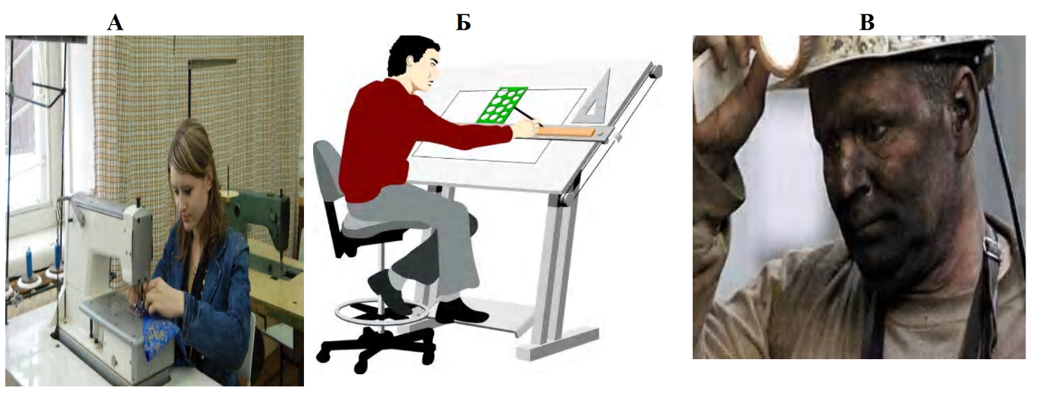
Кількість балів: 6 б.

Завдання ІV
Заповніть пропуски в наведених текстах.
1. Матеріальна чи моральна шкода, завдана ___________ або ___________ __________ актами і діями, що визнані неконституційними, відшкодовується державою у встановленому законом порядку.
2. Добровільне об’єднання територіальних громад сіл, селищ, міст здійснюється з дотриманням таких принципів:
а) _____________, б) _______________, в) _______________.
3. Шкода, завдана спільними діями кількох малолітніх осіб відшкодовується їхніми батьками (усиновлювачами), опікунами в частці, яка визначається ____________або за рішенням ____________________.
4. Земельні торги проводяться у формі ___________ .
5. Громадянське суспільство – це спільнота усіх громадян, їх вільних об’єднань, пов’язаних суспільними відносинами, що характеризуються _______, ________,________, ____________.
6. Покупець має право протягом ___________ днів не рахуючи дня купівлі непродовольчого товару _______________ якості, якщо триваліший строк не оголошений продавцем, обміняти його у місці купівлі.
Кількість балів: 12 б.

Завдання V
Дайте відповіді на питання.
1.Складіть схему «Структура поліції» відповідно до Закону України «Про національну поліцію».
2. Визначте, які відомості становлять адвокатську таємницю.
3. Хто може набути статус безробітного.
4. Визначте поняття та ознаки конституційно-правової відповідальності.
5. Які норми Конституції України свідчать проте, що Україна є правовою державою?
6. Наведіть класифікацію способів захисту цивільних прав залежно від суб’єкта здійснення.
Кількість балів: 18 б.

Завдання VІ Тести
Кількість балів: 22 б.

Загальна кількість балів: 113 б.
Завдання VІ Тести ШИФР_____________

1. Визначте форму правління:
А) На чолі халіфату – халіф, зосередивши в своїх руках духовну та світську владу, спадкоємцем повинен бути або член родини халіфа або хтось з роду Мухамеда, який не має фізичних недоліків і досяг повноліття. __________________________________________________________________
2. Заперечення соціальної цінності права – це:
А. правовий нігілізм;
Б. правовий авторитаризм;
В. правовий ідеалізм;
Г. протиправна поведінка.
3. Визначіть, чи мали місце у зазначених випадках правові відносини.
Учень заплатив сімдесят копійок за проїзд у маршрутному таксі та отримав від водія квиток;
Батько оформив сину доручення на право водіння власним автомобілем;
Семен та Світлана одружилися, взявши шлюб у костьолі;
Фірма А розірвала договір поставки із фірмою Б;
За порушення партійної дисципліни (статуту партії) з політичної партії виключили двох членів;
Хлопець поступився місцем бабусі у тролейбусі;
З 2014-2015 навчального року приватний ВНЗ збільшив оплату за навчання на 25 відсотків для студентів 3-4 курсів, перезаключивши з ними контракти на навчання.
4. Установіть відповідність між поняттями та їх змістом:
єдність усіх чинних юридичних норм держави та їх розподіл за галузями та інститутами;
сукупність юридичних норм, що регулюють певну сферу однорідних суспільних відносин;
менші за обсягом групи правових норм, які регулюють певний вид або певну сторону однорідних суспільних відносин;
найменша структурна одиниця права, що має складну внутрішню будову.
А
Б
В
Г

  - правовий інститут;
  - система права;
  - правова норма;
  - галузь права.

5. В якому випадку в діях особи наявна недбалість:
М. під час бійки наніс В два удари ногою в живіт, у результаті чого той отримав ушкодження;
М. керуючи мотоциклом, перевищив швидкість і здійснив наїзд на В, в результаті чого той отримав ушкодження;
М. здійснюючи будівельні роботи, погано закріпив риштування, у результаті чого В. отримав ушкодження;
М. падаючи зі східців, штовхнув В. у результаті чого той отримав ушкодження.
6. Продовжіть речення:
Основним джерелом права Скіфського царства було _________________
«Пакти й Конституції законів та вольностей Війська Запорозького року Божого 1710, квітня 5, при Бендерах» визнавали найвищим органом влади в козацькій державі – __________________________________________.
7. Підприємництво – це самостійна, ініціативна, __________________, на власний ризик ______________________ діяльність, що здійснюється суб'єктами господарювання (підприємцями) з метою досягнення економічних і соціальних результатів та одержання прибутку.
8. Доповніть пропущені слова:
Адміністративним правопорушення (проступком) визнається _______________, винна (умисна або необережна) дія чи ________________, яка посягає на громадський порядок, ________________ права і свободи громадян на встановлений порядок управління, і за яку законом передбачено адміністративна відповідальність.
9. Установіть відповідність між терміном та їх змістом
А
Б
В
Г

Штраф
Конфіскація
Оплатне вилучення
Попередження
- Офіційне, від імені держави, осудження протиправного діяння правопорушника з боку компетентного органа державної влади та його попередження про недопустимість таких дій надалі
- Грошове стягнення, що накладається на громадян та посадових осіб за адміністративні правопорушення
- Примусове вилучення і наступна реалізація предмета, який став знаряддям вчинення або безпосереднім об’єктом правопорушення, з передачею вирученої суми колишньому власникові з відрахуванням витрат по реалізації вилученого предмету

- Примусове безоплатне вилучення предмета або засобу скоєння адміністративного правопорушення та передача цього предмета у власність держави.
10. Заповніть пропуски.
Територіальні громади на основі________________________________ обирають шляхом таємного голосування відповідно сільського, селищного, міського голову, який очолює __________________та головує на її засіданнях. Строк повноважень сільського, селищного, міського голови, обраного на чергових виборах, становить___________________.
11. Визначить та назвіть наступні правовідносини:
А. Громадянин Л. надав будинок, який належить йому на праві приватної власності, в користування громадянину П. на визначений строк за певну плату;
Б. студент А. взяв в бібліотеці книгу для написання контрольної роботи;
В. Громадянин О. здійснив операцію відчуження своєї приватизованої квартири за плату;
Г. Громадянин Л. передав громадянинові Д. на певний строк кошти.
А
Б
В
Г
- договір найму житла
- договір купівлі-продажу
нерухомості
- договір позики
- договір позички
12. Функції держави це –
основні завдання держави, виконання яких покладається на державні підприємства та установи;
основні напрями її діяльності, в яких відображаються та конкретизуються завдання і мета держави;
безпосередні види діяльності, яку здійснюють державні підприємства, установи та організації;
усі відповіді правильні.
13. 3а наявності підстав _______________ денний строк тримання дитини у віці від одинадцяти років у приймальнику-розподільнику для дітей може бути продовжено ще до _____________ днів за рішенням суду.
А) 5 днів і 5 днів;
Б) 10 днів і 10 днів;
В) 20 днів і 20 днів;
Г) 30 днів і 30 днів;
Д) 40 днів і 40 днів

14. Установіть відповідність між різновидами прав людини та критеріями їх класифікації:
1) за місцем держави у реалізації;
2) за змістом;
3) за часом виникнення;
4) за суб’єктом реалізації
А) індивідуальні та колективні;
Б) негативні та позитивні;
В) громадянські, політичні, соціальні, економічні,культурні;
Г) першого покоління, другого і третього покоління.
15. Неіснуючу обставину, яка на основі визнання її у встановленому законом порядку існуючою стає обов’язковою для врахування при вирішенні певних справ, називають __________________________.
16. Вставте пропущені слова:
«Обов’язок фактичного вихователя щодо утримання свого вихованця має____________________ характер і є обов’язком________________ порядку»:
А) солідарний, індивідуальний, субсидіарний, частковий;
Б) першого, другого, третього, четвертого.
17. У V-ІV ст. до н.е. найвищим органом влади в Афінах були збори повноправних громадян чоловічої статі _____________________.
18. Набуття громадянства на підставі міжнародних договорів може здійснюватися шляхом:
А) оптації;
Б) трансферту;
В) репатріації.

Кількість балів _______________

Завдання ІІІ етапу
Всеукраїнської учнівської олімпіади з правознавства
2015-2016 н.р.
11 клас

Завдання І
Задача 1
Микола та Яна уклали шлюб у 1980 році. У 1982 році у них народився син Максим, який проживав зі своїми батьками до дня своєї смерті. У січні 2004 року Микола та Яна добровільно взяли на виховання та спільне проживання десятирічну Олесю та п'ятнадцятирічного Олега. Олег проживав у сім'ї Миколи та Яни до закінчення вузу, а саме – до 1-го липня 2011 року. Олеся проживала в сім'ї Миколи та Яни до їх смерті (25 грудня 2011 року). 25 грудня 2011 року Микола, Яна та Максим потрапили в автомобільну катастрофу. Микола помер на місці аварії о 10 годині 15 хвилин. Яна померла в лікарні через шість годин, а Максим помер того самого дня о 23 годині 55 хвилин. У Яни, яка виховувалася у дитбудинку, родичів не було. У Миколи був брат Теодор, який за місяць до автомобільної аварії, будучи у стані сп'яніння, під час сварки зробив невдалу спробу заколоти ножем Миколу. У Максима не було ані дітей, ані дружини. Ніхто із спадкодавців заповіту не залишив.
Хто успадкує майно за померлими? Свою відповідь обґрунтуйте.

Задача 2
Спадкодавець Максим мав дружину Власту, сина Петра, а також дочок Марію та Ганну. 2 грудня 2009 року Максим склав заповіт, за яким будинок заповів синові, автомобіль дружині, а земельну ділянку Марії. 10 лютого 2010 року Максим склав новий заповіт, за яким земельну ділянку заповів Ганні. 5 серпня під час сварки, будучи у нетверезому стані, Ганна скоїла умисне вбивство свого батька, що було встановлено вироком суду, який вступив у законну силу.
Як буде розподілена спадщина? Свою відповідь обґрунтуйте.

Задача 3
Петро народився 5-го січня 1993 року. 5-го лютого 2010 року його було прийнято на роботу слюсарем на машинобудівний завод. Протягом п'яти місяців його 10 разів залучали до роботи в суботу з виплатою середнього заробітку за цей день. 22 рази за цей час йому довелося працювати по 10 годин на день. Оскільки в Петра була погодинна система оплати праці, то за ці 22 дні йому виплатили зарплатню пропорційно до відпрацьованих годин. Через п'ять місяців після початку роботи Петро звернувся до керівника підприємства з заявою про надання йому відпустки повної тривалості, однак йому було надано відпустку тривалістю 10 календарних днів. Це було обґрунтовано тим, що Петро ще не відпрацював півроку і тому не мав права на відпустку повної тривалості, а отже, отримає відпустку пропорційно до відпрацьованого часу.
Дайте розгорнутий юридичний аналіз ситуації.

Задача 4
Олександра (18 років) вагітна. За словами дівчини, батьком дитини є її знайомий Микола (22 роки), який заперечує батьківство. Олександра бажає одружитися із Миколою, а хлопець не лише не бажає одружуватися, а й відмовляється від утримання дитини у випадку на її народження.
Як буде вирішено ситуацію.
Кількість балів: 45 б.

Завдання ІІ
Дайте визначення поняттям:
Право господарського відання –
Екологічна експертиза –
Притягнення до кримінальної відповідальності –
Державне обвинувачення –
Поліцейський захід –
Дитячий будинок сімейного типу –
Кількість балів: 12 б.

Завдання ІІІ
Дайте короткі відповіді на запитання.
1.Назвіть принципи діяльності поліції відповідно до Закону України «Про національну поліцію» ____________ .
2. Систему прокуратури України становлять______________.

3. Суб’єктами виборчого процесу на місцевих виборах є___________.
4. До природно-заповідного фонду України належать____________.
5. Громадяни набувають права власності на земельні ділянки на підставі________________________________________________________.
6. Розкрийте сутність контрасигнації __________________________.
Кількість балів: 14 б.

Завдання IV
Порівняйте:
– скарга і заява
– недієздатність і неосудність
– загальне природокористування і спеціальне природокористування
Кількість балів: 12 б.

Завдання V
Загальні положення права інтелектуальної власності (визначення, об’єкти, суб’єкти, їх права, значення інституту інтелектуальної власності).
Кількість балів: 10 б.

Завдання VІ Тести – на окремих аркушах
Кількість балів: 29 б.

Загальна кількість балів: 122 б.

Завдання VІ ШИФР_____________

1. У V-ІV ст. до н.е. найвищим органом влади в Афінах були збори повноправних громадян чоловічої статі ________________________.
2. Якщо, глава держави обирається парламентом та звітує йому, то це
парламентська республіка;
президентська республіка;
абсолютна монархія;
конституційна монархія.
3. Визначте риси, що характеризують форму державного правління:
ступінь участі населення у формуванні державної влади;
принципи поділу території держави на певні частини;
порядок утворення вищих органів влади;
методи та засоби здійснення політичної влади;
розподіл повноважень між органами влади.
4. Юридичне право – це:
правила поведінки суб'єктів, щоб виражати неправду, зло, ненависть;
задекларовані державою правила поведінки суб'єктів щоб виражати правду, справедливість, добро;
апарат публічної влади, державні органи, що здійснюють державну владу; владу;
самостійність, повнота, єдність влади в державі в межах її території.
5. Визначіть правові відносини:
Учень заплатив дві гривні за проїзд у маршрутному таксі та отримав від водія квиток;
Батько оформив сину доручення на право водіння власним автомобілем;
Семен та Світлана одружилися, взявши шлюб у костьолі;
Фірма А розірвала договір поставки із фірмою Б;
За порушення партійної дисципліни (статуту партії) з політичної партії виключили двох членів;
Хлопець поступився місцем бабусі у тролейбусі;
2003-2004 навчального року приватний ВНЗ збільшив оплату за навчання на 25 відсотків для студентів 3-4 курсів, перезаключивши з ними контракти на навчання.

6. Розташуйте назви розділів Конституції України у відповідній послідовності.
1
2
3
4
А. Правосуддя.
Б. Перехідні положення.
В. Конституційний Суд
України.
Г. Президент України.
7. Визначте, хто здійснює парламентський контроль за додержанням конституційних прав і свобод людини і громадянина в Україні.
А. Голова комітету з прав людини Верховної Ради України;
Б. Уповноважений Верховної Ради України з прав людини;
В. Уповноваженні коаліції депутатських фракцій з прав людини у Верховній Раді України;
Г. Уповноважений Президента України з прав людини у Верховній Раді України.
8. Вибори в конституційному праві – це___________ формування органу державної влади, органу місцевого самоврядування або наділення повноваженнями їх посадової особи шляхом___________ і визначення результатів встановленою _______________голосів.
9.Визначте випадок, у якому згідно з Конституцією України Президент України не має права достроково припинити повноваження Верховної Ради України.
А. Якщо протягом одного місяця у Верховній Раді України не сформовано коаліцію депутатських фракцій;
Б. якщо протягом 60 днів після відставки Кабінету Міністрів України не сформовано персональний склад Кабінету Міністрів України;
В. якщо народні депутати переходять з однієї депутатської фракції до іншої;
Г. якщо протягом 30 днів однієї чергової сесії засідання Верховної Ради України не можуть розпочатися.
10. Представництво – це правовідношення, в якому:
одна сторона (довіритель) зобов'язана вчинити правочини на користь іншої сторони (повіреного);
одна сторона (представник) зобов'язана або має право вчинити правочин від імені другої сторони, яку вона представляє;
одна сторона (представник) має право вчинити правочини від свого імені на користь особи, яку вона представляє;
Г. одна сторона надає повноваження іншій стороні вчиняти правочини від її імені на користь представника.
11. Місцем відкриття спадщини є :
місце складання заповіту;
місце знаходження нерухомого майна;
місце перебування спадкодавця;
місце реєстрації спадкоємців;
місце настання смерті спадкодавця;
останнє місце проживання померлого;
місце проживання спадкоємців.
12. Встановіть відповідність. Визначить та назвіть наступні правовідносини:
Громадянин Л. надав будинок, який належить йому на праві приватної власності, в користування громадянину П. на визначений строк за певну плату;
студент А. взяв в бібліотеці книгу для написання контрольної роботи;
Громадянин О. здійснив операцію відчуження своєї приватизованої квартири за плату;
Громадянин Л. передав громадянинові Д. на певний строк кошти
А
Б
В
Г
- договір найму житла
- договір купівлі-продажу нерухомості
- договір позики
- договір позички

13. Склад злочину – це
А. сукупність, передбачених КК об’єктивних і суб’єктивних ознак, при наявності яких діяння визначається злочином;
Б. суспільно небезпечне діяння, що містить склад злочину, передбаченого ККУ;
В. причинний звязок між суспільно небезпечним діянням та наслідками;
Г. сукупність інтелектуального та вольового моменту.
Д. причинний зв’язок між діянням та наслідком.
14. Прямим умислом є:
А. Якщо особа усвідомлювала суспільно-небезпечний характер свого діяння, передбачала його суспільно-небезпечні наслідки і бажала їх настання;
Б. Якщо особа усвідомлювала суспільно-небезпечний характер свого діяння, передбачала його суспільно-небезпечні наслідки і хоча не бажала, але свідомо припускала їх настання;
В. Якщо особа усвідомлювала суспільно-небезпечний характер свого діяння, але легковажно розраховувала на їх відвернення;
Г. Якщо особа не передбачала можливості настання суспільно небезпечних наслідків свого діяння, хоча повинна була і могла їх передбачити.
15. Організатором злочину визнається особа:
А. Яка у співучасті з іншими суб’єктами злочину безпосередньо вчинила злочин;
Б. Яка організувала вчинення злочину або керувала його підготовкою чи вчиненням;
В. Яка умовлянням, підкупом, погрозою, примусом або іншим чином схилила іншого співучасника до вчинення злочину;
Г. Яка порадами, вказівками, наданням засобів чи знарядь, що сприяли вчиненню злочину.
16. Рішення про надання громадянам статусу безробітних приймається:
А. державною службою зайнятості за їх особистими заявами після реєстрації у центрі зайнятості за місцем проживання як таких, що шукають роботу.
Б. державною службою зайнятості за їх особистими заявами з сьомого дня після реєстрації у центрі зайнятості за місцем проживання як таких, що шукають роботу.
В. державною службою зайнятості за їх особистими заявами з восьмого дня після реєстрації у центрі зайнятості за місцем проживання як таких, що шукають роботу.
17.Право власності на земельну ділянку – це:
А. право користуватись і розпоряджатись цією земельною ділянкою;
Б. право володіти, користуватись і розпоряджатись цією земельною ділянкою;
В. право самостійно господарювати на земельній ділянці;
Г. право на відчуження земельної ділянки.
18. Визначити помилковий принцип охорони навколишнього природного середовища:
А. пріоритетність вимог екологічної безпеки;
Б. обов'язковість екологічної експертизи;
В. безоплатність загального та спеціального використання природних ресурсів для господарської діяльності;
Г. поєднання заходів стимулювання та відповідальності у справі охорони навколишнього природного середовища.

19. До водного фонду України належать:
А. поверхневі води;
Б. підземні води;
В. внутрішні морські води та територіальне море;
Г. усі відповіді правильні
20. Виберіть вірне твердження:
А. шлюб – це постійне спільне проживання жінки та чоловіка;
Б. шлюб – це сімейний союз двох осіб, зареєстрований в органах РАЦСу;
В. шлюб – сімейний союз жінки та чоловіка, зареєстрований в органах РАЦСу;
Г. шлюб – сімейний союз жінки та чоловіка, створений з метою народження дитини;
Д. шлюб – союз з метою створення сім’ї.
21. Шлюб розривається державним органом реєстрації актів цивільного стану за заявою одного із подружжя, якщо другий із подружжя:
А. визнаний безвісно відсутнім;
Б. визнаний обмежено дієздатним;
В. засуджений за вчинення злочину до позбавлення волі на строк не менш як три роки;
Г. усі відповіді правильні.
22. Позов про розірвання шлюбу не може бути пред’явлений одним із подружжя:
А. протягом вагітності дружини;
Б. після досягнення дитиною одного року;
В. під час хвороби дружини, чоловіка;
Г. не має правильної відповіді.
23. Не можуть проживати в одній кімнаті з членами сім'ї:
А. особи, що відбули покарання у вигляді позбавлення волі за тяжкі злочини;
Б. особи, які вчинили хуліганські дії та передані на поруки трудовому колективу;
В. особи з тяжкими хронічними захворюваннями, перелік яких затверджений Міністерством охорони здоров'я;
Г. особи, хворі на СНІД та ВІЛ-інфіковані.

24. Підстави для визнання громадян потребуючими поліпшення житлових умов:
А. проживання за договором найму тривалий час у будинках приватного житлового фонду;
Б. проживання в будинках, що не відповідають санітарним та технічним вимогам;
В. проживання в гуртожитку;
Г. все вищезазначене.
25. Приватизація державного житлового фонду – це:
А. перехід права власності на житло з державного житлового фонду в приватний;
Б. безоплатний перехід права власності на житло до громадян України;
В. дарування житла;
Г. відчуження квартир, будинків, належних до них споруд та приміщень державного житлового фонду на користь громадян України;
Д. перехід житла в порядку спадкування;
Е. купівля житла.
26. Заповніть пропуски.
У Генеральній прокуратурі України утворюється (на правах самостійного структурного підрозділу) ___________________, на яку покладаються такі функції:
1) ______________________ під час проведення оперативно-розшукової діяльності, досудового розслідування Національним антикорупційним бюро України;
2)_________________________________;
3)_________________________________ у випадках, передбачених цим Законом і пов’язаних із корупційними або пов’язаними з корупцією правопорушеннями.
27. Адміністративне стягнення може бути накладено:
а) не пізніш як через два місяці з дня вчинення правопорушення;
б) не пізніше як через шість місяців з дня вчинення правопорушення;
в) не пізніше ніж через три місяці з дня виявлення правопорушення, не раніше як через місяць з дня прийняття рішення про відмову в
порушенні кримінальної справи або про її закриття;
г) усе перелічене в пунктах а), б) та в).
28. До обставин, що пом'якшують відповідальність за адміністративне правопорушення, належать:
а) добровільне відшкодування збитків, щире каяття винного, публічне вибачення;
б) укладення мирової угоди, публічне вибачення, вчинення правопорушення неповнолітнім;
в) щире каяття винного, добровільне відшкодування збитків, усунення заподіяної шкоди, вчинення правопорушення неповнолітнім.
29. До функцій юридичної відповідальності відносяться:
а) постійні й тимчасові, карна, виховна, попереджувальна;
б) зовнішня, внутрішня, регулятивна, охоронна, карна, мотивувальна;
в) карна, компенсаційна;
г) виховна, запобіжна, ціннісно-орієнтаційна, охоронна.
д) правовідновлююча,виховна, охоронна.

Кількість балів ___________________

АНАЛІТИЧНИЙ ЗВІТ
щодо проведення ІІІ етапу Всеукраїнської учнівської олімпіади
з правознавства 2015-2016 н. р.

Основними завданнями Всеукраїнських учнівських олімпіад з базових дисциплін є:
– стимулювання творчого самовдосконалення дітей, учнівської молоді;
– виявлення, розвиток обдарованих учнів, надання їм допомоги у виборі професії, залучення їх до навчання у вищих навчальних закладах;
– реалізація здібностей талановитих учнів;
- формування творчого покоління молодих науковців та практиків для різних галузей суспільного життя;
– підвищення інтересу до поглибленого вивчення навчальних дисциплін.
Учнівські олімпіади як один з мотиваційних компонентів навчально-пізнавальної діяльності надають учням можливість перевірити свої знання та вміння, виявити оригінальність мислення, продемонструвати здібності до наукового пізнання.
У III етапі Всеукраїнської учнівської олімпіади з правознавства 07-08 лютого 2016 року взяли участь учні 9,10,11 класів загальноосвітніх навчальних закладів, що стали переможцями II етапу олімпіади та включені до складу команди району (міста).

 | Міські  ЗОШ | Сільські  ЗОШ | Спеціалізовані | ПТНЗ | Усього
Брали участь у І етапі олімпіади (учнів) | 1758 | 1842 | 803 | 34 | 4437
Брали участь у ІІ етапі олімпіади (учнів) | 288 | 204 | 150 | - | 642
Брали участь у ІІІ етапі олімпіади | 18 | 18 | 19 | - | 55
Отримали дипломи на  ІІІ етапі олімпіади | 10 | 6 | 11 | - | 27
Учителі, що їх підготували | 9 | 8 | 9 | - | 26

Сучасна правова освіта, зважаючи на соціальне замовлення, стратегічним завданням визначає формування компетентної в правових відносинах особистості, озброєної знаннями, досвідом і системою ціннісних орієнтацій для ефективного функціонування в соціумі.
Основне завдання Всеукраїнської учнівської олімпіади з основ правознавства – виявлення обдарованих учнів та надання їм допомоги у виборі професії, залучення до навчання у вищих навчальних закладах, поглиблення інтересу до юриспруденції та правознавства.
Олімпіада з правознавства проводилась за завданнями Сумського ОІППО (розробленими комісією, у роботі якої брали участь науковці) відповідно до методичних рекомендацій Міністерства освіти і науки України.
Учням 9 класу були запропоновані завдання в межах чинної програми з правознавства (практичний курс), а саме наступні теми: «Правила і закони у суспільстві та твоєму житті», «Ти – людина, значить, маєш права», «Ти і цивільно-правові відносини», «Закони в житті твоєї сім’ї».
Для учнів 10 класу – питання з тем теорія держави і права, конституційне право, адміністративне право, екологічне право, кримінальне право, цивільне право, сімейне право.
Учні 11 класу отримали завдання за навчальним матеріалом передбаченим чинною програмою профільного рівня (ТДП, конституційне, адміністративне, кримінальне, екологічне, цивільне, сімейне, господарське право).
Завдання передбачали, як знання теоретичного матеріалу (тести, робота з понятійним апаратом; завдання, що несли у собі характеристику правового порядку, явища чи правової процедури), так і практичні вміння розв’язувати ситуації у вигляді юридичних задач. Юридичні задачі перевіряли вміння роз’яснювати правові норми відповідно до життєвих ситуацій. Для перевірки практичних умінь учнів пропонувалися задачі за різними галузями права, а також задачі на міжгалузеві зв’язки.
Загальна кількість учасників змагань у ІІІ (обласному) етапі становила 55 учнів: 9 класу – 22, 10 класу – 23, 11 класу – 10, які вибороли 27 призових місць.
Якісний рівень володіння юридичними знаннями та навичками, глибоку обізнаність з правових питань показали учні м. Суми (6 учасників – 6 переможців), Охтирського району (2 учасника – 2 переможця), м. Лебедин (1 учасник –1 переможець), обласної гімназії-інтернат для талановитих та творчо обдарованих дітей (1 учасник – 1 переможець), м. Конотоп (4 учасника – 3 переможця), Кролевецького району (3 учасника – 2 переможця).
Найуспішнішим навчальним закладом, за результатами олімпіади з правознавства, є Сумська спеціалізована школа І-ІІІ ступенів № 17 (2 – ІІ призових місця).
За результатами ІІІ етапу олімпіади з правознавства спеціалізовані школи отримали – 64,7 % від загальної кількості дипломів, загальноосвітні навчальні заклади – 55,5 %, сільські школи – 33,3 %. Усього в олімпіаді з правознавства брали участь 53 загальноосвітніх навчальних закладів.

Дані діаграми свідчать про те, що налагоджена система роботи з учнями у Конотопському, Кролевецькому, Тростянецькому районах, мм. Суми, Шостка, Конотоп, Охтирка, які щороку мають переможців ІІІ етапу олімпіади з правознавства.
Слід посилити роботу з учнями в таких районах, як Роменському, Краснопільському (за останні 3 роки жодного переможця), Великописарівському, Липово-Долинському районах, м. Ромни, Державному ліцеї-інтернат з посиленою військовою підготовкою «Кадетський корпус».
Покращили результати участі в олімпіаді з правознавства в 2015-2016 н.р. учні з таких районів, як Охтирського (отримали 2 призових місця), Ямпільського, Середино-Будського, Недригайлівського (отримали по 1 призовому місцю).
Утримуючи позиції лідерів, найкращі результати за останні 3 навчальні роки (2013-2014 н.р., 2014-2015 н.р., 2015-2016 н.р.) показали учні наступних загальноосвітніх навчальних закладів міст (районів):

№  з/п | Місто (район) | 2013-  2014 н.р. | 2014-  2015 н.р. | 2015-  2016 н.р.
 | Сумська спеціалізована школа І-ІІІ ступенів № 7 імені Максима Савченка  Сумської міської ради | ІІ | ІІ | І
 | Сумська спеціалізована школа І-ІІІ ступенів № 10 імені Героя Радянського Союзу О. Бутка м. Суми | ІІ, ІІІ | ІІІ | ІІІ
 | Тростянецька спеціалізована школа І-ІІІ ступенів № 2  Тростянецької районної ради | ІІІ, ІІІ | ІІ | ІІІ
 | Шосткинська загальноосвітня школа І-ІІІ ступенів № 8 Шосткинської міської ради | ІІІ | ІІІ | ІІ
 | Конотопська загальноосвітня школа І-ІІІ ступенів № 7  імені Григорія Гуляницького Конотопської міської ради | - | ІІ | І

Відповідно до кількості призових місць, що посіли учасники олімпіади, рейтинг міст (районів) виглядає таким чином.

Рейтинг міст (районів) області ІІІ етапу Всеукраїнської учнівської олімпіади з основ правознавства 2015-2016 н.р.
№ з/п | Район, місто | Кількість переможців |  |  | Сума балів | Кількість учасників | Рейтинг | Місце
 |  | І/5 | ІІ/3 | ІІІ/1
1 | Білопільський | - | - | 1 | 1 | 2 | 0,5 | 7
2 | Буринський | - | - | 1 | 1 | 2 | 0,5 | 7
3 | В.Писарівський | - | - | - | - | 1 | 0 | 8
4 | Глухівський | - | - | 1 | 1 | 2 | 0,5 | 7
5 | Конотопський | - | 1 | - | 3 | 2 | 1,5 | IV
6 | Краснопільський | - | - | - | - | 1 | 0 | 8
7 | Кролевецький | - | 1 | 1 | 4 | 3 | 1,3 | V
8 | Лебединський | - | - | - | - | 1 | 0 | 8
9 | Л.Долинський | - | - | - | - | 2 | 0 | 8
10 | Недригайлівський | - | - | 1 | 1 | 2 | 0,5 | 7
11 | Охтирський | - | - | 2 | 2 | 2 | 1 | 6
12 | Путивльський | - | - | - | - | 2 | 0 | 8
13 | Роменський | - | - | - | - | 1 | 0 | 8
14 | С.-Будський | - | - | 1 | 1 | 2 | 0,5 | 7
15 | Сумський | - | - | - | - | 2 | 0 | 8
16 | Тростянецький | - | - | 1 | 1 | 2 | 0,5 | 7
17 | Шосткинський | - | - | - | - | 1 | 0 | 8
18 | Ямпільський | - | 1 | - | 3 | 2 | 1,5 | IV
19 | м. Суми | 2 | 3 | 1 | 20 | 6 | 3,3 | І
20 | м. Глухів | - | - | 1 | 1 | 2 | 0,5 | 7
21 | м. Конотоп | 1 | - | 2 | 7 | 4 | 1,75 | ІІІ
22 | м. Лебедин | - | 1 | - | 3 | 1 | 3 | ІІ
23 | м. Охтирка | - | - | 1 | 1 | 2 | 0,5 | 7
24 | м. Ромни | - | - | - | - | 1 | 0 | 8
25 | м. Шостка | - | 2 | - | 6 | 4 | 1,5 | IV
26 | Обласна школа-інтернат | - | - | 1 | 1 | 1 | 1 | 6
27 | Державний ліцей-інтернат «Кадетский корпус» | - | - | - | - | 2 | 0 | 8
 |  | 3 | 10 | 14 | - | 55 | - | -
Щорічні призові місця учнів загальноосвітніх навчальних закладів на обласному етапі олімпіади з правознавства – результат відпрацьованої роками моделі ефективного навчання таких учителів, як:
Пшеничного Сергія Анатолійовича, учителя історії та правознавства Сумської спеціалізованої школи І-ІІІ ступенів № 7 імені Максима Савченка м. Сум;
Прийми Тетяни Олексіївни, учителя історії та правознавства Сумської спеціалізованої школи І-ІІІ ступенів № 10 ім. О. Бутка м. Сум;
Кириченка Олександра Васильовича, учителя правознавства Шосткинської загальноосвітньої школи І-ІІІ ступенів № 8 Шосткинської міської ради
Лютої Оксани Іванівни, учителя правознавства Конотопської загальноосвітньої школи І-ІІІ ступенів № 7 імені Григорія Гуляницького Конотопської міської ради Сумської області;
Герасимовської Ніни Володимирівни, учителя правознавства Тростянецька спеціалізована школа І-ІІІ ступенів № 2 Тростянецької районної ради Сумської області;
Пасяка Владислава Володимировича, учителя правознавства Кролевецька загальноосвітня школа І-ІІІ ступенів № 2 ім. О.М. Лукаша Кролевецької районної ради Сумської області;
Зарудного Сергія Вікторовича, учителі правознавства Сумської спеціалізованої школи І-ІІІ ступенів № 17 м. Суми.

Високі результати в олімпіаді з правознавства з 9 класу показують такі учні:
- Подоляка Тетяна, учениця 11 класу Сумської спеціалізованої школи І-ІІІ ступенів № 7 імені Максима Савченка Сумської міської ради (2014 – ІІ місце (9 клас), 2015 – ІІ місце (у 10 класі виконувала завдання за 11 клас, переможець IV етапу – ІІ місце), 2016 – І місце (11 клас);
- Обуховський Андрій Сергійович, учень 11 класу Сварківського навчально-виховного комплексу: загальноосвітня школа І-ІІІ ступенів - дошкільний навчальний заклад «Пізнайко» Глухівської районної ради Сумської області (2014 – І місце (9 клас), 2016 – ІІІ місце (11 клас).

IIІ етап Всеукраїнської учнівської олімпіади з правознавства виявив також низький рівень знань в учнів, які набрали менше ніж 1/3 від мах кількості балів:
Линник Нікіта Анатолійович, учень 10 класу Сумського державного ліцею-інтернат з посиленою військово-фізичною підготовкою "Кадетський корпус" імені І.Г.Харитоненка Сумської області (27 б. з мах. кількості балів 110)
Осокін Андрій Володимирович, учень 10 класу Тростянецької спеціалізованої школи І-ІІІ ступенів № 5 Тростянецької районної ради (23 б. з 110 б.)
Зацаринна Карина Олександрівна, учениця 10 класу Беївської загальноосвітньої школи І-ІІІ ступенів Липоводолинської районної ради (28 б. з 110 б. мах.)
Срібняк Каміла Олександрівна, учениця 9 класу Гринцівський навчально-виховний комплекс: загальноосвітня школа І-ІІІ ступенів - дошкільний навчальний заклад Лебединської районної ради (14 б. з 93 б. мах.)
Нікітан Дар’я Ігорівна, учениця 9 класу Краснопільської гімназії Краснопільської районної ради (20 б. з мах 93 б.)
Ковтун Віталій Васильович, учень 9 класу, Великописарівська спеціалізована школа І-ІІІ ступенів імені Героя Радянського Союзу І.М. Середи Великописарівської районної ради (30,5 б. з мах. 93 б.)

У роботі фахового журі олімпіади з правознавства, на чолі з Запарою Світланою Іванівною, доктором юридичних наук, працювали кандидати юридичних наук, старші викладачі з СумДУ, УАБС, СНАУ, а також учителі загальноосвітніх навчальних закладів м. Суми.

Аналіз виконання завдань з правознавства учнями

Учні-переможці обласної олімпіади з правознавства показали достатній рівень теоретичної підготовки з предмета, продемонстрували знання українського законодавства.
9 клас
При виконанні завдання на доповнення логічного ряду юридичних понять та встановлення узагальнюючого поняття не всі учні дають чіткі визначення юридичних понять або явищ; плутають стадії законодавчого процесу. При відповіді щодо змісту та структури юридичних фактів дають неповну їх класифікацію, не наводять приклади.
При виконанні ІІІ завдання, які потребують виправлення юридичних помилок, учні:
- не вказують усі помилки, а лише їх частину;
- при виправлені помилок самі учні роблять фактичні помилки через недостатнє знання змісту нормативно-правових актів;
- при виконанні 6 питання учні не розрізняють поняття «предмет договору» та «зміст договору»;
- допускають помилки щодо визначення понять малолітня, неповнолітня особа; майже усі учні не змогли визначити причини існування видів дієздатності.
При перевірці тестових завдань у 9 класі було виявлено, що найбільше помилок учні робили у 7 питанні, а саме виникли складності між встановленням відповідності між різновидами прав людини та критеріями їх класифікації. У більшості учнів викликало 5 питання (тести), яке спрямоване на знання закону України «Про захист прав споживачів».
Учні слабо орієнтуються в темі «Правопорушення».

10 клас
Слід зазначити, що учні:
– неналежним чином володіють понятійно-категоріальним апаратом
- плутають поняття «правовий інститут» і « галузь права»
- низький рівень знань нормативно-правових актів
- більшість учнів не вміють давати розгорнуту відповідь на юридичні задачі.
Аналіз робіт учнів 10-х класів виявив, що учні недостатньо володіють навичками розв’язання юридичних задач, зокрема міжгалузевих.

11 клас
Перевірка виконаних завдань учнями 11 класу показала, що:
- значна частина учнів чітко не розуміють понять неосудності та недієздатності;
- складності викликали питання, які вимагали знання законів прийнятих у 2015 р.;
- більшість учасників олімпіади не розрізняють особистих немайнових та майнових прав автора твору, винаходу;
- при розв’язанні задач в роботах учнів багато тексту, але відповіді не конкретні і не завжди правильні;
- у відповідях учнів переважають загальні фрази, відсутня конкретика
Тому вчителям правознавства слід приділити більше уваги на вивчення юридичної термінології та нормативно-правових актів, також посилити роботу щодо розв’язання юридичних задач та формування в учнів вміння аргументувати свою позицію, звернути увагу на необхідність практичного закріплення набутих знань.
Для активізації роботи з обдарованими дітьми в загальноосвітніх навчальних закладах Сумської області, підвищення рівня підготовки учнів до олімпіади з правознавства рекомендуємо:
Керівникам загальноосвітніх навчальних закладів:
- розширювати та удосконалювати співпрацю з вищими навчальними закладами в напрямку підготовки обдарованих учнів до олімпіади з правознавства;
- постійно підвищувати фаховий рівень педагогів, що працюють з обдарованими учнями, шляхом проведення різноманітних семінарів, тренінгів з правових питань;
- поповнювати матеріальну базу кабінетів правознавства;
- виділяти з навчального плану відповідну кількість годин на проведення індивідуальної роботи, факультативних занять, спецкурсів з громадянської освіти, курсів за вибором;
Учителям правознавства:
- приділяти увагу вивченню юридичної термінології та нормативно-правових актів, практичним застосуванням теоретичних знань при розв’язуванні задач;
- формувати вміння учнів класифікувати та систематизувати набуті знання;
- приділяти більше уваги виконанню завдань аналітичного характеру, які розвивають логічне мислення учнів, формують у них вміння порівнювати правові процеси та явища, виділяти їх спільні та відмінні риси.
Звертаємо увагу, що відповіді на питання ІІ та ІІІ етапів Всеукраїнської учнівської олімпіади з правознавства (2015-2016 н.р.) розміщено на сайті Сумського обласного інституту післядипломної педагогічної освіти у розділі «Учнівські олімпіади».

Список учителів, що підготували
переможців ІІІ етапу Всеукраїнської учнівської олімпіади
з основ правознавства 2015-2016 н.р.
ПІБ вчителя, що підготував переможця | К-ть  переможців | Місто, р-н, школа
Зубко Володимир Павлович | 1 | Шосткинська гімназія Шосткинської міської ради
Кочкароьва Тетяна Анатоліївна | 1 | Охтирська загальноосвітня школа І-ІІІ ступенів № 2 Охтирської міської ради
Цопа Юрій Вікторович | 1 | Конотопська спеціалізована школа  І-ІІІ ступенів № 9  Конотопської міської ради
Люта Оксана Іванівна | 1 | Конотопська загальноосвітня школа І-ІІІ ступенів № 7 імені Григорія Гуляницького Конотопської міської ради Сумської області
Семенова Тетяна Сергіївна | 1 | Конотопська гімназія Конотопської міської ради
Костюченко Наталія Вікторівна | 1 | Сумська обласна гімназія – інтернат для талановитих та творчо обдарованих дітей Сумської обласної ради
Некрасова Людмила Михайлівна | 1 | Глухівська загальноосвітня школа І-ІІІ ступенів № 6  Глухівської міської ради
Прийма Тетяна Олексіївна | 2 | Сумська спеціалізована  школа І-ІІІ ступенів № 10  ім. О. Бутка м. Суми
Кириченко Олександр Васильович | 1 | Шосткинська загальноосвітня школа І-ІІІ ступенів № 8  Шосткинської міської ради
Обуховський Сергій Іванович | 1 | Сварківський навчально-виховний комплекс: загальноосвітня школа І-ІІІ ступенів, дошкільний навчальний заклад «Пізнайко» Глухівської районної ради Сумської області
Василишина Галина Володимирівна | 1 | Сумська загальноосвітня школа  І-ІІІ ступенів № 18 м. Суми
Пасяк Владислав Володимирович | 1 | Кролевецька загальноосвітня школа І-ІІІ ступенів № 2 ім. О.М. Лукаша  Кролевецької районної ради  Сумської області
Євдокимова Валентина Федорівна | 1 | Сумська спеціалізована школа  І-ІІІ ступенів № 9 м. Суми
Зарудний Сергій Вікторович | 2 | Сумська спеціалізована школа  І-ІІІ ступенів № 17 м. Суми
Пшеничний Сергій Анатолійович | 1 | Сумська спеціалізована школа  І-ІІІ ступенів № 7 імені Максима Савченка Сумської міської ради
Івашина Ірина Василівна | 1 | Свеська спеціалізована  школа І-ІІІ ступенів № 2 «ліцей»  Ямпільської районної ради
Шиян Ольга Миколаївна | 1 | Лебединська загальноосвітня школа  І-ІІІ ступенів № 3  Лебединської міської ради
Герасимовська Ніна Володимирівна | 2 | Тростянецька спеціалізована школа  І-ІІІ ступенів № 2  Тростянецької районної ради
Бадулін Олег Олександрович | 1 | Зноб-Новгородська ЗОШ І-ІІІ ступенів № 1 Середино-Будської районної ради
Нідзельська Світлана Михайлівна | 1 | Попівський навчально-виховний комплекс «Загальноосвітня школа  І-ІІІ ступенів – дошкільний навчальний заклад» Конотопської районної ради
Янченко Інна  В’ячеславівна | 1 | Білопільська загальноосвітня школа  І-ІІІ ступенів № 2  Білопільської районної ради
Москаленко Іван Валентинович | 1 | В’язівський навчально-виховний комплекс: загальноосвітня школа  І-ІІІ ступенів-дошкільний навчальний заклад Охтирської районної ради
Клименко Галина Михайлівна | 1 | Грунська загальноосвітня школа  І-ІІІ ступенів імені Героя Радянського Союзу А.М.Діхтяренка Охтирської районної ради Сумської області
Сокрута Владислав Сергійович | 1 | Коровинська загальноосвітня школа  І-ІІІ ступенів Недригайлівської районної ради Сумської області
Федоренко Ліна Миколаївна | 1 | Алтинівська загальноосвітня школа  І-ІІІ ступенів Кролевецької районної ради
Кузнєцова Тетяна Володимирівна | 1 | Буринська загальноосвітня школа  І-ІІІ ступенів № 3  Буринської міської ради

Додаток до листа МОНУ
від 30.11.2015 №2/2-13- 2480-15

Методичні рекомендації
щодо проведення ІV етапу Всеукраїнської учнівської
олімпіади з основ правознавства у 2015-2016 н. р.

Під час підготовки до олімпіади педагогам та учням потрібно звернути увагу на обсяг навчального матеріалу для підготовки.
Учням 9 класу будуть запропоновані завдання в межах чинної програми з правознавства (практичний курс), а саме наступні теми: «Правила і закони у суспільстві та твоєму житті», «Ти – людина, значить, маєш права», «Ти і цивільно-правові відносини», «Закони в житті твоєї сім'ї». Крім того, потрібно звернути увагу на нормативно-правові документи, що регулюють відносини в межах вище зазначених питань.
Для учнів 10 класу – теорія держави і права та конституційне право в межах програми профільного рівня; адміністративне право, екологічне право, кримінальне право, цивільне право, сімейне право за програмою рівня стандарту.
Учні 11 класу повинні оволодіти навчальним матеріалом передбаченим чинною програмою профільного рівня (ТДП, конституційне, адміністративне, кримінальне, екологічне, цивільне, сімейне, господарське право). Оскільки найближчим часом передбачаються кардинальні зміни до трудового та податкового законодавства завдання з трудової та фінансової галузі права на ІV етап олімпіади виноситись не будуть.
Під час підготовки до ІУ етапу Всеукраїнської учнівської олімпіади з основ правознавства слід врахувати, що протягом 2015 року Верховною Радою України прийнято ряд законодавчих актів, вивчення яких охоплюється навчальними програмами. Потрібно звернути особливу увагу на наступні нормативно-правові акти:
- Закон України від 09.04.2015 р. «Про засудження комуністичного та націонал-соціалістичного (нацистського) тоталітарних режимів в Україні та заборону пропаганди їхньої символіки»;
- Закон України від 05.11.2015 р. «Про зовнішню трудову міграцію»;
- Закон України від 03.09.2015 р. «Про електронну комерцію»;
- Закон України від 14.07.2015 р. «Про місцеві вибори»;
- Закон України від 02.07.2015 р. «Про національну поліцію»;
- Закон України від 12.05.2015 р. «Про правовий режим воєнного стану»;
Закон України від 05.02.2015 р. «Про добровільне об’єднання територіальних громад»;
- Закон України від 14.10.2014 р. «Про прокуратуру».

Окремо зауважимо, що зміни були внесені до статей Кримінального, Сімейного та інших кодексів України.
Завдання передбачатимуть, як знання теоретичного матеріалу, так і практичні вміння розв’язувати ситуації у вигляді юридичних задач. Щодо перевірки теоретичних знань варто орієнтуватись на таку структуру завдань:
- Тести, які мають чотири варіанти відповіді, серед яких лише один правильний.
- Завдання з помилкою у тексті.
- Завдання, що мають відкриту форму відповіді (заповнити пропуски).
- Робота з понятійним апаратом.
- Завдання, що передбачає характеристику правового порядку, явища чи правової процедури.
Юридичні задачі перевіряють уміння роз’яснювати правові норми відповідно до життєвих ситуацій. Для перевірки практичних умінь учнів пропонуємо задачі, кількість яких буде обговорюватись профільним журі (від 5 до 10 задач за різними галузями права). В 11 класі можливі задачі на міжгалузеві зв’язки.

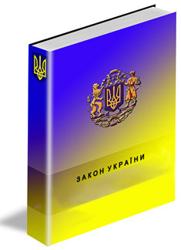

Завдання
IV етапу Всеукраїнської учнівської
олімпіади з правознавства м. Біла Церква
2015-2016 н.р.
10 клас
І.Тестові завдання –1 бал за правильну відповідь (загалом - 20 балів)

1. Часом вчинення злочину визнається:
а) час вчинення особою передбаченої законом про кримінальну відповідальність дії або бездіяльності.
б) час настання суспільне небезпечних наслідків злочину.
в) час готування до злочину.
г) час формування умислу.
2. Застосування закону про кримінальну відповідальність за аналогією:
а) дозволяється у виключних випадках, б)заборонено.
в) дозволяється аналогія тільки норм Загальної частини КК.
г) дозволяється аналогія тільки норм Особливої частини КК.
3. Ступінь тяжкості конкретного злочину визначається:
а) на власний розсуд органами досудового розслідування та судом.
б) на підставі положень Особливої частини КК України.
в) в залежності від того виду та строку (розміру) основного покарання, що фактично призначено судом особі, визнаної винною у вчиненні злочину, з урахуванням положень ст. 12 КК України.
г) в залежності від виду та строку (розміру) основного покарання, передбаченого в санкції статті Особливої частини КК, за якою кваліфіковане вчинене особою суспільне) небезпечне діяння, з урахуванням положень ст. 12 КК України.
4. Спеціальним суб'єктом злочину в кримінальному праві є:
а) фізична осудна особа, що вчинила у віці, з якого може наставати кримінальна відповідальність, злочин, суб'єктом якого може бути лише певна особа.
б) фізична чи юридична особа, яка вчинила певний злочин.
в) фізична, осудна особи, яка вчинила злочин у чотирнадцятирічному віці.
г) фізична, осудна особа, що досягла віку, з якого може наставати кримінальна відповідальність та яка є службовою особою.
5. Готуванням до злочину є (оберіть повний перелік):
а) підшукування або пристосування засобів чи знарядь, змова на вчинення злочину, усунення перешкод, а також інше умисне створення умов для вчинення злочину.
б) підшукування або пристосування засобів чи знарядь, підшукування співучасників або змова на вчинення злочину, усунення перешкод, а також інше умисне створення умов для вчинення злочину.
в) підшукування або пристосування засобів чи знарядь, підшукування співучасників або змова на вчинення злочину.
г) підшукування або пристосування засобів чи знарядь, підшукування співучасників або змова на вчинення злочину, усунення перешкод для вчинення злочину.
6. Що з нижченаведеного не може бути визнано обставиною, що обтяжує покарання?
а) вчинення злочину особою повторно та рецидив злочинів.
б) тяжкі наслідки, завдані злочином.
в) вчинення злочину у зв'язку з виконанням потерпілим службового або громадського обов'язку.
г) вчинення злочину з корисливих або хуліганських мотивів.
7. Недійсні правочини поділяються на:
а) оспорювані та неоспорювані.
б) нікчемні та оспорювані.
в) односторонні та двосторонні.
г) немає правильної відповіді.
8. Піклування припиняється у разі:
а) реєстрації шлюбу неповнолітньої особи.
б) закінчення строку, на який його було встановлено.
в) не припиняється.
г) немає правильної відповіді.
9. До третьої черги спадкоємців за законом належать:
а) діти спадкодавця.
б) рідні дядько і тітка спадкодавця.
в) батьки спадкоємця.
г) утриманці спадкодавця.
10. У складі поліції не функціонують такі підрозділи:
а) кримінальна поліція.
б) патрульна поліція.
в) органи досудового розслідування.
г) поліція громадської безпеки.
11. Диспозиція адміністративне - правової норми вказує на:
а) умови застосування норми.
б) правило поведінки.
в) заходи примусу.
г) застосування заохочення.
12. Суб'єктом проголошення всеукраїнського референдуму є:
а) Президент України.
б) Народ України.
в) Конституційний Суд України.
г) Верховна Рада України.
13. Згідно з Конституцією України Кабінет Міністрів України:
а) утворює, реорганізує та ліквідує міністерства та інші центральні органи виконавчої влади.
б) визначає правовий режим власності.
в) здійснює помилування.
г) затверджує Державний бюджет України та вносить зміни до нього.
14. Заява на реєстрацію шлюбу може подаватися:
а) до будь-якого державного органу реєстрації актів цивільного стану за вибором майбутнього подружжя.
б) залежить від місця проживання або реєстрації майбутнього подружжя.
в) лише у визначений відповідно до встановлених законодавством правил відділ державної реєстрації актів цивільного стану.
г) враховуючи компетенцію місцевих відділів ДРАЦС.
15. Сільський, селищний голова обирається за виборчою системою:
а) мажоритарною абсолютної більшості.
б) пропорційною виборчою системою.
в) мажоритарною відносної більшості.
г) змішаною виборчою системою.
16. Право одного з подружжя на утримання припиняється у разі:
а) відмови від нього особи, яка його отримувала.
б) поновлення його працездатності.
в) поновлення його дієздатності.
г) появи у нього інших доходів.
17. Згода дитини на усиновлення:
а) потрібна, якщо вона досягла шістнадцятирічного віку.
б) потрібна, якщо вона досягла чотирнадцятирічного віку.
в) потрібна, якщо вона досягла такого віку та рівня розвитку, що може її висловити.
г) не потрібна.
18. Нормативні приписи права, які містять визначення правових категорій і понять:
а) декларативні норми права.
б) дефінітивні норми права.
в) термінологічні норми права.
г) імперативні норми права.
19. В якому випадку установчі документи для проведення державної реєстрації юридичної особи не подаються:
а) у випадку створення юридичної особи на підставі модельного статуту.
б) у випадку створення юридичної особи органом місцевої влади.
в) у випадку створення юридичної особи однією особою.
г) у випадку створення юридичної особи іноземною юридичною особою.
20. Строк оренди земельної ділянки не може перевищувати:
а) 5 років.
б) 25 років.
в) 50 років.
г) 99 років.

Теоретичні питання
I. Чим забезпечується рівність прав чоловіка і жінки згідно норм Конституції України? – 4 бали.
II. Опишіть порядок внесення змін до розділу І «Загальні засади», розділу III «Вибори. Референдум» і розділу XIII «Внесення змін до Конституції України». – 4 бали.
IІІ. Які з передбачених Конституцією України прав і свобод не можуть бути обмежені в умовах воєнного або надзвичайного стану? – 10 балів.
ІV. Наведіть законодавчі вимоги, які висуваються до кандидата на посаду Генерального прокурора України та процедуру його призначення? – 4 бали.
V. На які категорії поділяються землі України за основним цільовим призначенням? – 4 бали.
VI. Чим забезпечуються екологічні права громадян? – 4 бали.

Задачі
I. Пронін, звільнившись з виправної колонії, де відбував покарання за грабіж, вирішив помститись Савченку, який виступав у суді свідком і дав докладні показання про злочин, вчинений Проніним. З цією метою він підмовив 13-річного Олексія Калініченка вистрелити з рушниці в Савченка, коли той буде повертатися додому. За це він пообіцяв подарувати хлопцеві рушницю. Дочекавшись увечері Савченка, Олексій вистрелив у нього, спричинивши останньому тяжкі тілесні ушкодження.
Чи мають місце в цьому випадку ознаки співучасті? Що таке співучасть у злочині? Як належить вирішити питання про відповідальність Проніна та Калініченка? – 10 балів

II. Подружжя Бутакових прожили у шлюбі більше десяти років, але спільних дітей не мали, тому вирішили створити дитячий будинок сімейного типу. Для цього вони звернулися до юридичної консультації з такими питаннями:
– Що таке дитячий будинок сімейного типу?
– Який порядок створення дитячого будинку сімейного типу передбачений чинним законодавством?
– Які діти у першу чергу мають право на влаштування до дитячого будинку сімейного типу?
– Які обов'язки покладаються на батьків-вихователів?
– Чи матимуть право діти, які виховуватимуться у дитячому будинку сімейного типу, на отримання раніше призначених їм аліментів, пенсій, інших видів державної допомоги та суми коштів, що належать їм як пенсія, аліменти, або інші види державної допомоги?
Надайте аргументовану юридичну консультацію з приводу поставлених питань. – 10 балів

III. Рішенням районного суду позбавлені батьківських прав подружжя – Фількіна і Фількін. У судовому засіданні було встановлено, що Фількіна повністю усунулася від виховання сина, фактично не здійснює елементарного догляду за ним. У будинку в зимовий час холодно, відсутня їжа. У школу хлопчик приходить недоглянутим, брудним, часто голодним, не підготовленим до уроків. Фількін зловживає спиртними напоями і періодично відсутній вдома.
Які правовідносини виникли у наведеному в умовах завдання випадку? Чи правильне рішення прийняв суд? Назвіть підстави та правові наслідки позбавлення батьківських прав. – 10 балів

ІV. Таманський спільно зі своїм другом 15-річним Григор'євим таємно викрали з магазина набір кольорових фломастерів та намагались перепродати їх на автомобільній заправці. Коли зловмисники чіплялися до громадян з пропозицією придбати фломастери за 15 гривень, вони були виявлені працівниками Національної поліції та затримані. Діяння Таманського та Григор'єва було кваліфіковане слідчими за ч. 2 ст. 185 Кримінального Кодексу України (крадіжка, вчинена за попередньою змовою групою осіб).
Надайте юридичну оцінку ситуації, що склалася. Чи підлягають Таманський і Григор'єв юридичній відповідальності? – 8 балів.

V. Після смерті Геращенка, який не залишив заповіту, до нотаріальної контори за оформленням спадкових прав звернулися його дружина; діти (Тетяна і Сергій); батьки; брат-пенсіонер (інвалід 3 групи, що проживав спільно зі спадкодавцем п'ять років до його смерті). Крім того, до нотаріальної контори звернувся Владислав Миронов, син спадкодавця від першого (розірваного) шлюбу. Владислав був за згодою Геращенка усиновлений Іваном Мироновим, з яким його мати (перша дружина Геращенка) одружилася.
У яких випадках має місце спадкування за законом? Назвіть кількість черг спадкоємців за законом та визначте коло осіб, які є спадкоємцями за законом відповідної черги? Які особливості спадкування за законом усиновленими та усиновлювачами? Дайте юридичний аналіз зазначеної ситуації. – 12 балів.
Завдання
IV етапу Всеукраїнської учнівської
олімпіади з правознавства
11 клас

І.Тестові завдання - 1 бал за правильну відповідь (загалом – 21 бал).

1. Законодавцем були внесені зміни до ст. 364 КК України. Новий закон про кримінальну відповідальність було опубліковано в «Офіційному Віснику України» 1 січня 2015 року, «Голосі України» 4 січня 2015 року, «Відомостях Верховної Ради України» 6 січня 2015 року. Відповідно до п. 1 Прикінцевих та перехідних положень згаданий закон набирає чинності через один місяць з дня його опублікування. Визначте, з якого моменту цей закон набрав чинності?
а) з 00 год. 00 хв. 1 лютого 2015 року.
б) з 00 год. 00 хв. 4 лютого 2015 року.
в) з 00 год. 00 хв. 5 лютого 2015 року.
Д) з 00 год. 00 хв. 2 лютого 2015 року.
2. Зворотна дія закону про кримінальну відповідальність у часі - це:
а) заборона поширення нового кримінального закону, яким скасована злочинність діяння, пом'якшена кримінальна відповідальність або іншим чином поліпшене становище особи, на осіб, які вчинили злочини до набрання таким законом чинності.
б) поширення нового кримінального закону, яким скасована злочинність діяння, пом'якшена кримінальна відповідальність або іншим чином поліпшене становище особи, на осіб які вчинили злочин до набрання ним чинності, відбули покарання і судимість яких вже знята чи погашена на момент набрання чинності новим законом.
в) поширення старого кримінального закону, в якому не передбачалась злочинність діяння, кримінальна відповідальність була більш м'якою або згідно з яким становище особи було ліпшим, ніж в новому законі, на осіб, які вчинили злочини після набрання новим законом чинності.
г) поширення нового кримінального закону, яким скасована злочинність діяння, пом'якшена кримінальна відповідальність або іншим чином поліпшене становище особи, на осіб, які вчинили злочини до набрання таким законом чинності.
3. В якому розмірі позбавлення права обіймати певні посади як додаткове покарання призначається у справах, передбачених Законом України «Про очищення влади»:
а) один рік б) п'ять років
в) три роки г) десять років
4. Протягом якого строку після подання заяви, повідомлення про вчинене кримінальне правопорушення або після самостійного виявлення ним з будь-якого джерела обставин, що можуть свідчити про вчинення кримінального правопорушення, слідчий, прокурор зобов'язаний внести відповідні відомості до Єдиного реєстру досудових розслідувань та розпочати розслідування:
а) невідкладно, але не пізніше 12 годин.
б) невідкладно, але не пізніше 24 годин.
в) невідкладно, але не пізніше 36 годин.
г) невідкладно, але не пізніше 48 годин.
5. Досудове розслідування кримінальних правопорушень, вчинених службовими особами, які займають особливо відповідальне становище відповідно до частини першої статті 9 Закону України «Про державну службу» здійснюють:
а) слідчі органів внутрішніх справ.
б) слідчі органів безпеки.
в) слідчі органів, що здійснюють контроль за дотриманням податкового законодавства.
г) слідчі органів державного бюро розслідувань.
6. За загальним правилом досудове розслідування щодо злочинів повинно бути закінчено:
а) протягом одного місяця з дня повідомлення особі про підозру у вчиненні злочину.
б) протягом одного місця з моменту внесення відомостей ; Єдиного реєстру досудових розслідувань про вчинення злочину
в) протягом двох місяців з дня повідомлення особі про підозру вчиненні злочину.
г) протягом двох місяців з моменту внесення відомостей /: Єдиного реєстру досудових розслідувань про вчинення злочину
7. Слідчим суддею є:
а) суддя суду першої інстанції, який здійснює судовий контроль за дотриманням прав, свобод та інтересів осіб у кримінальному провадженні та обирається в порядку черговості.
б) суддя суду першої інстанції, який здійснює судовий контроль за дотриманням прав, свобод та інтересів осіб у кримінальному провадженні та обирається зборами суддів зі складу судді цього суду.
в) суддя Вищого спеціалізованого суду України з розгляд цивільних та кримінальних справ, який здійснює судовий контроль за дотриманням прав, свобод та інтересів осіб кримінальному провадженні, г) голова або заступник голови відповідного місцевого суду.
8. Обвинуваченим є:
а) особа яка затримана при вчиненні кримінального правопорушення.
б) особа, обвинувальний акт щодо якої переданий до суду.
в) особа, якій пред'явлено обвинувачення.
г) особа, щодо якої обраний запобіжний захід.
9. До кола правових наслідків появи особи, оголошеної померлою, належать:
а) фізична особа визнається безвісно відсутньою.
б) суд скасовує рішення про оголошення фізичної особи померлою.
в) над фізичною особою встановлюється піклування.
г) на майно особи накладається арешт.
10. Позовна давність в один рік НЕ застосовується до вимог:
а) про стягнення неустойки (штрафу, пені).
б) про переведення на співвласника прав та обов'язків покупця у разі порушення переважного права купівлі частки у праві спільної часткової власності.
в) у зв'язку з недоліками проданого товару.
г) страхувальника (застрахованої особи) до страховика про здійснення страхової виплати (страхового відшкодування).
11. Строк добросовісного володіння для набуття права власності за набувальною давністю на нерухоме майно (крім земельних ділянок):
а) 3 роки.
б) 5 років.
в) 10 років.
г) 15 років.
12. Переважне право купівлі частки у праві спільної власності застосовується:
а) до права спільної часткової власності.
б) до права спільної сумісної власності.
в) до права колективної власності.
г) до права оренди,
13. До об'єктів суміжних прав належать:
а) літературні твори.
б) винаходи.
в) топографії інтегральних мікросхем.
г) відеограма.
14. Електронний договір вважається укладеним з моменту:
а) надсилання особою, яка одержала пропозицію укласти такий договір, відповіді про прийняття цієї пропозиції в порядку, визначеному законом.
б) надсилання особою, яка направила пропозицію укласти такий договір товарів, надання послуг чи виконання робіт на користь особи, яка прийняла пропозицію укласти договір.
в) одержання особою, яка направила пропозицію укласти такий договір, відповіді про прийняття цієї пропозиції в порядку, визначеному законом.
г) оплати особою, яка одержала пропозицію укласти такий договір, товарів, послуг чи робіт особи, яка направила пропозицію укласти такий договір.
15. У порядку окремого провадження розглядаються:
а) справи про погодження стандартів та технічних умов при здійсненні підприємницької діяльності.
б) справи про підтвердження наявності або відсутності юридичних фактів, що мають юридичне значення для охорони прав і інтересів особи або створення умов здійснення нею особистих немайнових чи майнових прав або підтвердження наявності чи відсутності неоспорюваних прав.
в) справи про захист порушених, невизнаних або оспорюваних прав, свобод чи інтересів за малими позовами (незначною ціною позову).
г) справи про дачу дозволу на позапланову перевірку суб'єктів підприємницької діяльності за заявою податкових та контрольно-ревізійних органів.
16. За загальним правилом у порядку адміністративного судочинства розглядаються спори:
а) юридичних осіб і фізичних осіб-підприємців між собою.
б) юридичних і фізичних осіб із суб'єктами владних повноважень.
в) у яких хоча б однією із сторін є фізична особа.
г) у яких обидві сторони є фізичними особами.
17. Третя особа, яка не заявляє самостійних вимог щодо предмета спору, в цивільному процесі може оскаржити рішення:
а) лише в разі оскарження рішення позивачем.
б) лише в разі оскарження рішення відповідачем.
в) у будь-якому разі на власний розсуд.
г) лише в тому разі, коли рішення є заочним.
18. Заочний розгляд справи можливий:
а) за згодою позивача.
б) за згодою відповідача.
в) за згодою позивача і відповідача.
г) за розсудом судді.
19. До завдань поліції НЕ належить надання поліцейських послуг у сфері:
а) забезпечення публічної безпеки і порядку.
б) охорони прав і свобод людини, а також інтересів суспільства і держави.
в) надання первинної правової допомоги.
г) надання в межах, визначених законом, послуг з допомоги особам, які з особистих, економічних, соціальних причин або внаслідок надзвичайних ситуацій потребують такої допомоги.

20. Поліцейським є:
а) громадянин України, який склав Присягу поліцейського, проходить службу на відповідних посадах у поліції і якому присвоєно спеціальне звання поліції.
б) громадянин України, особа без громадянства або іноземець, який склав Присягу поліцейського, проходить службу на відповідних посадах у поліції і якому присвоєно спеціальне звання поліції;
в) громадянин України, який проходить службу на відповідних посадах у поліції і якому присвоєно спеціальне звання поліції.
г) громадянин України, який склав Присягу поліцейського і якому присвоєно спеціальне звання поліції.
21. На який термін зберігає дійсність позитивний висновок екологічної експертизи:
а) 1 рік
б) 2 роки
в) 3 роки
г) 5 років

II. Заміна невідбутої частини покарання більш м'яким можлива після фактичного відбуття засудженим: – 10 балів.
1) не менше третини строку покарання, призначеного судом за злочин невеликої або ______________ тяжкості, крім __________ злочинів, а також за злочин;
2) не менше половини строку покарання, призначеного судом за ____________злочин__________________тяжкості, _____________________, злочин чи _______________, а також у разі, коли особа раніше відбувала покарання у виді позбавлення волі за_____________злочин і до погашення або зняття судимості знову вчинила ______________злочин, за який вона була засуджена до позбавлення волі;
3) не менше двох третин строку покарання, призначеного судом за умисний особливо тяжкий злочин, а також покарання, призначеного особі, яка раніше ____________________ і вчинила новий умисний злочин протягом невідбутої частини покарання.
III. Надайте визначення і порівняйте поняття: депутатський запит – депутатське звернення – 6 балів.
IV. Надайте визначення видів адміністративних стягнень – 8 балів.
V. Назвіть обов’язки патронатного вихователя – 5 балів.

Задачі
1. Водій вантажного автомобіля Ільченко вночі збив Березюка, який випадково вискочив на трасу. При цьому правил безпеки дорожнього руху водій не порушував. Злякавшись відповідальності та вважаючи, що потерпілий живий, але втратив свідомість, Ільченко наніс йому декілька ударів по голові молотком, після чого скинув труп у річку. Експертиза встановила, що смерть Березюка настала миттєво, в момент зіткнення з автомобілем.
Чи вчинив Ільченко злочин, враховуючи, що Березюк був збитий ним за відсутності порушення правил дорожнього руху? – 10 балів.

2. Пєвцов обвинувачувався за ч. 2 ст. 15, ч. 1 ст. 185 КК України у замаху на крадіжку чоловічого станка для гоління вартістю 159 грн., який він намагався винести з торгового центру, але був затриманий працівниками охорони. Суд першої інстанції дійшов висновку, що дії Пєвцова, хоча формально і містять ознаки діяння, передбаченого ч. 2 ст. 15, ч. 1 ст. 185 КК України, але через малозначність не становлять суспільної небезпеки. Прийняте рішення суд обґрунтував врахуванням: обстановки вчиненого діяння, факту затримання Пєвцова працівниками охорони, поведінки затриманого, який без заперечень пройшов до службового приміщення і добровільно видав майно, яке намагався украсти, вартістю зазначеного майна.
Чи правильне рішення прийняв суд? Обґрунтуйте відповідь. Який порядок застосування і значення ч. 2 ст. 11 КК про малозначність діяння? – 10 балів.

3. Громадянин України Петрусь через скрутне матеріальне становище вирішив прийняти пропозицію терористичного угруповання, що діяло в одній з європейських країн, та стати її членом. Певний час Петрусь здійснював протиправну діяльності у складі цього угруповання поза межами території України, в результаті чого був оголошений в міжнародний розшук. Через певний час Петрусь був затриманий на території України. Зважаючи на те, що Петрусь брав участь у вчиненні тяжких та особливо тяжких злочинів за межами України, прокурор звернувся до Комісії при Президентові України з питань громадянства для вирішення питання про втрату Петрусем громадянства України.
Які підстави припинення громадянства України Вам відомі? Які підстави для втрати громадянства України Вам передбачені чинним законодавством? Які основні завдання ставляться перед Комісією при Президентові України з питань громадянства? Чи підлягає подання прокурора задоволенню? – 10 балів.

4. Приватне підприємство «Обрій» для використання у підприємницькій діяльності замовило у ТзОВ „Веселка" чотири газові плити виробничої марки «Елліс-1» на умовах сплати в 5-ти денний строк з дня надходження товару.
В передбачений договором строк, ПП «Обрій» одержало від ТзОВ «Веселка» 4 коробки з упакованими газовими плитами, в яких згідно з пакувальним листом, що входив до складу передбаченої договором товаророзпорядчої документації, мали бути упаковані газові плити марки «Елліс-1». Відкривши тару, покупець виявив, що в даних коробках містяться плити виробничої марки «Елліс-2», які за своїми експлуатаційними якостями не
влаштовують покупця.
ПП «Обрій» звернулося до відправника, ТзОВ «Веселка» з вимогою в 10-ти денний термін з моменту одержання претензії замінити надіслані газові плити на ті, що передбачені договором. Відправник відмовився виконати вимогу одержувача товару, мотивуючи тим, що газових плит виробничої марки «Елліс-1» ТзОВ «Веселка» в своєму розпорядженні не мало і не має. Отже, звинувачення щодо передачі товару неналежного асортименту є необґрунтованим. При цьому відправник зажадав оплати переданого товару, як це передбачено договором.
ПП «Обрій» не виконало вимоги щодо сплати товару, залишивши претензію ТзОВ «Веселка» без відповіді. ТзОВ «Веселка» вирішило звернутись до суду з позовом про стягнення з ПП «Обрій» вартості переданого товару і передбачених договором штрафних санкцій.
Визначте вид правовідносин, що виник між ПП «Обрій» та ТзОВ «Веселка». Хто правий в ситуації, що склалася і чому? До суду якої юрисдикції має звернутись ТзОВ «Обрій» для вирішення спору? Яке рішення має прийняти суд? Відповідь обґрунтуйте. – 10 балів.

5. Петров звернувся з позовом до колишньої дружини Шрамко про стягнення аліментів. Він зазначив, що став інвалідом III групи, не працює, пенсії у зв'язку з інвалідністю йому ледве вистачає на прожиття. Тому він має постійну потребу у коштах, зокрема на оплату житлово-комунальних послуг та лікування. Заперечуючи проти позову, відповідачка вказала, що причиною інвалідності Петрова стала його власна необережність. Крім того, вона має на своєму утриманні двох малолітніх дітей.
Які правовідносини відображені у фабулі справи? Які підстави виникнення права на утримання після розірвання шлюбу? Чи зміниться рішення суду, якщо сторони тривалий час проживали однією сім'єю, не перебуваючи у шлюбі між собою? – 10 балів.

ВІТАЄМО ПЕРЕМОЖЦІВ
ІV ЕТАПУ ВСЕУКРАЇНСЬКОЇ УЧНІВСЬКОЇ ОЛІМПІАДИ
З ПРАВОЗНАВСТВА

З 27 по 31 березня 2016 року в місті Біла Церква проходив ІV етап Всеукраїнської учнівської олімпіади з правознавства, в якому взяло участь 64 юних правознавців. Це школярі 10-11 класів з усіх областей України та міста Києва.

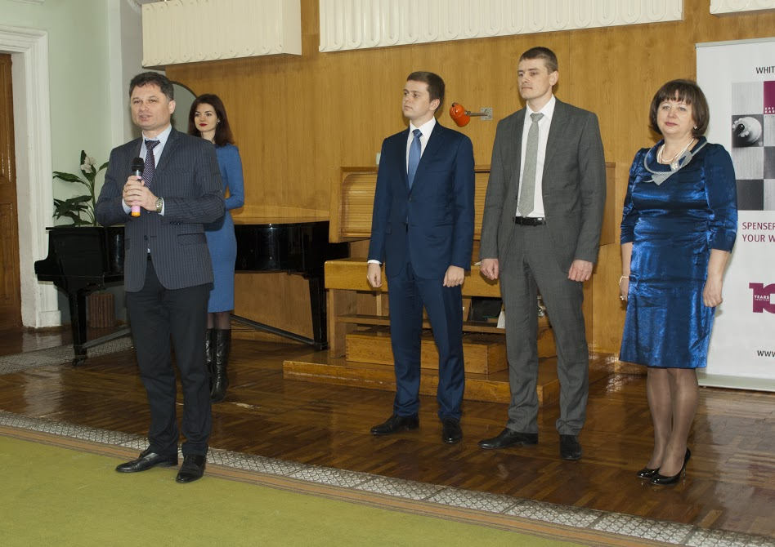

Учасників та переможців олімпіади, юних правознавців, талановиту шкільну молодь вітали із завершенням випробувань посадові особи:
Раїса Іванівна Євтушенко, заступник голови оргкомітету олімпіади, головний спеціаліст Міністерства освіти і науки України;
Іван Григорович Осадчий, заступник голови оргкомітету олімпіади, ректор Академії неперервної освіти, доктор педагогічних наук;
Сергій Валерійович Пєтков, голова журі олімпіади, заступник директора Інституту права та післядипломної освіти Міністерства юстиції України, професор, доктор юридичних наук;
Андрій Гвоздецький, старший адвокат Адвокатського об’єднання «Спенсер і Кауфманн»;
Наталія Олександрівна Беца, національний спеціаліст проектів у сфері верховенства права і прав людини Координатора проектів ОБСЄ в Україні;
Іван Гречківський, адвокат, голова Комітету Національної Асоціації адвокатів України з міжнародних зв’язків;
Вадим Красник, адвокат, керівник секретаріату Ради адвокатів України, секретаріату Національної асоціації адвокатів України.

Команду від Сумської області представляли Подоляка Тетяна Олегівна, учениця 11 класу Сумської спеціалізованої школи І-ІІІ ступенів № 7 імені Максима Савченка Сумської міської ради (виборола ІІ місце), Кубишкін Дмитро Олексійович, учень 11 класу Сумської спеціалізованої школи І-ІІІ ступенів № 9 м. Суми Сумської області (виборов ІІ місце), Третяк Ярина Миколаївна, учениця 11 класу Попівського навчально-виховного комплексу «Загальноосвітня школа І-ІІІ ступенів – дошкільний навчальний заклад» Конотопської районної ради Сумської області, Клочко Анжела Дмитрівна, учениця 10 класу Сумської загальноосвітньої школи І-ІІІ ступенів № 18 м. Суми (виборола ІІІ місце), керівником команди було призначено Пшеничного Сергія Анатолійовича, учителя історії та основ правознавства Сумської спеціалізованої школи І-ІІІ ступенів № 7 імені Максима Савченко Сумської міської ради.

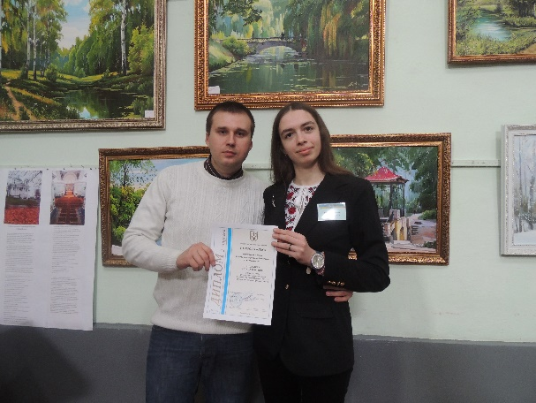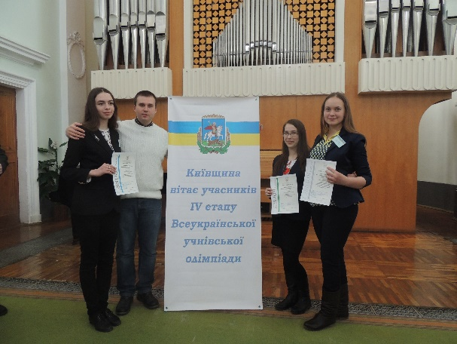

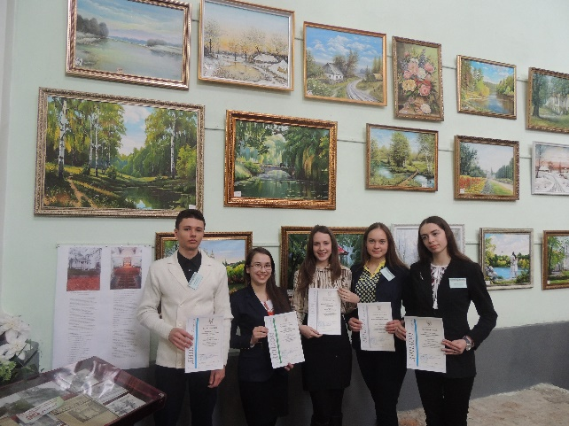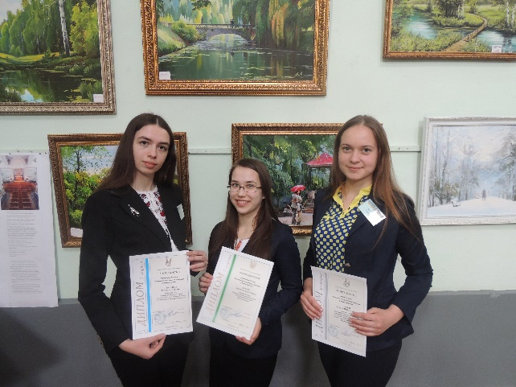

ВІТАЄМО ПЕРЕМОЖЦІВ!

